DINÂMICA DO HUMOR NUM MICROCICLO PRÉ-COMPETITIVO DE HANDEBOL DE ELITE: EIXO ENERGIA–FADIGA, MIGRAÇÃO DE PERFIS E MODELAGEM DE TRAJETÓRIAS
RESUMO
Objetivo: caracterizar e modelar a dinâmica do humor de atletas de handebol de elite ao longo de um microciclo pré-competitivo, com a comparação de cada dimensão do BRUMS entre todos os dias, a identificação dos dias de maior e menor expressão de cada estado, a classificação dos perfis de humor e a modelagem das trajetórias. Método: 27 atletas do sexo masculino responderam ao BRUMS-24 ao longo de sete dias (uma coleta de linha de base no primeiro dia e duas coletas diárias — pré e pós-treino — nos seis dias de treino), com um total de 286 observações. Empregaram-se estatística descritiva, Shapiro-Wilk, Wilcoxon com tamanho de efeito, Friedman com W de Kendall, pós-teste (Tukey), ICC, MANOVA em escores T, correlação de Spearman, classificação de perfis com regressão logística da migração, modelagem polinomial das trajetórias (derivadas e cruzamento) e decomposição sinal–ruído; a robustez foi testada por reexecução após filtragem de observações atípicas. Resultados: a deterioração concentrou-se no eixo energia–fadiga — o vigor caiu (d = -1,33) e a fadiga subiu (d = +0,78), com confirmação por MANOVA (Wilks λ = 0,181; p < 0,001). O vigor foi máximo no Dia 1 e a fadiga no Dia 7. Os seis perfis de humor descritos por Terry e Parsons-Smith estiveram representados, e a prevalência deslocou-se do iceberg (48% no baseline) para a barbatana de tubarão (22% no Dia 7); a regressão logística de tendência confirmou o aumento da chance do perfil de barbatana de tubarão (OR = 1,37 por dia), sem instalação dos perfis de maior risco à saúde mental. A modelagem das trajetórias localizou o cruzamento entre vigor e fadiga na metade da semana, e a decomposição sinal–ruído revelou que o vigor e a fadiga são quase inteiramente sinal, ao passo que as dimensões negativas são dominadas por ruído. Todos os achados centrais permaneceram estáveis após a auditoria de robustez. Conclusão: o humor migrou da prontidão (perfil iceberg) para a fadiga funcional (perfil barbatana de tubarão), em um padrão compatível com sobre-esforço funcional; o vigor e a fadiga foram as dimensões mais sensíveis e sistemáticas, o que recomenda centrar o monitoramento do humor no eixo energia–fadiga.
Palavras-chave: humor; BRUMS; handebol; monitoramento do atleta; fadiga; perfis de humor.
1 INTRODUÇÃO
1.1 Monitoramento do humor no esporte de rendimento
O acompanhamento do estado psicológico dos atletas consolidou-se como parte essencial da gestão do treinamento no esporte de rendimento. Instrumentos de autorrelato do humor são práticos, econômicos e sensíveis às variações da carga de treino, com utilidade preditiva para o bem-estar e o desempenho esportivo (SAW; MAIN; GASTIN, 2016; LOCHBAUM et al., 2021), razão pela qual documentos de consenso recomendam seu uso rotineiro para monitorar a fadiga e orientar decisões de treino e recuperação (KELLMANN et al., 2018).
Entre esses instrumentos, a Escala de Humor de Brunel (BRUMS), versão abreviada e adaptada do Profile of Mood States (POMS), destaca-se pela rapidez de aplicação e pela solidez psicométrica, com sucessivas validações transculturais, entre elas a versão brasileira (BRAMS) (TERRY; LANE; FOGARTY, 2003; ROHLFS et al., 2008, 2023). Sua aplicação tem-se mostrado particularmente informativa em modalidades esportivas coletivas e no esporte de rendimento, contextos de elevada demanda física, emocional e interpessoal: a BRUMS vem sendo empregada para monitorar o humor de atletas de elite ao longo de períodos competitivos e sua relação com o sono, o desempenho, os resultados de partida e o risco de lesão (ANDRADE et al., 2016; BRANDT; BEVILACQUA; ANDRADE, 2017; ANDRADE et al., 2020; DE MIRANDA ROHLFS et al., 2025; DO NASCIMENTO et al., 2026); firma-se, assim, como um indicador de baixo custo e alta sensibilidade para a triagem do bem-estar psicológico e do risco de saúde mental em contextos de rendimento.
Na prática, a escala tem sido empregada sobretudo em dois momentos: como um retrato pontual em torno da competição, associado à probabilidade de vitória e ao estado pré-jogo (BRANDT et al., 2019; DO NASCIMENTO et al., 2026), e em comparações entre fases de treino separadas por semanas ou meses, muitas vezes em paralelo a marcadores hormonais e de sono (ROUVEIX et al., 2006; ANDRADE et al., 2019). Permanece menos explorada, contudo, a dinâmica fina do humor no interior de um único microciclo — aquela que distingue a oscilação aguda de cada sessão do acúmulo ao longo dos dias —, sobretudo quando acompanhada de forma contínua e articulada à aptidão física em uma modalidade coletiva.
1.2 Perfis de humor e sua aplicação em atletas de elite
Para além dos escores isolados de cada subescala, a leitura do humor evoluiu para a identificação de perfis prototípicos. Morgan (1985) descreveu o clássico “perfil iceberg” — vigor elevado sobre dimensões negativas baixas — como assinatura de prontidão e de saúde mental positiva. Mais recentemente, análises de agrupamento (cluster) em grandes amostras formalizaram seis perfis de humor — iceberg, superfície, submerso, barbatana de tubarão, iceberg invertido e Everest invertido —, dos quais os três últimos se associam a maior risco à saúde mental e à subperformance (PARSONS-SMITH; TERRY; MACHIN, 2017; HAN; PARSONS-SMITH; TERRY, 2020). Esses perfis vêm sendo replicados em diferentes culturas e aplicados ao rastreamento da prontidão e do bem-estar de atletas de elite, inclusive no contexto brasileiro: em uma grande amostra de um clube de rendimento do Rio de Janeiro (898 atletas), o perfil iceberg foi o mais prevalente em avaliação momentânea, ao passo que os perfis de risco foram os menos frequentes (DE MIRANDA ROHLFS et al., 2024). A abordagem por perfis oferece uma leitura integrada e visual do estado psicológico, sensível às variações de carga e útil para identificar precocemente atletas em deterioração, com valor documentado para a saúde mental sustentável e para desfechos como lesão (TERRY et al., 2021; DE MIRANDA ROHLFS et al., 2025).
Dois desses perfis são especialmente informativos para a leitura de um microciclo de carga. O iceberg — vigor elevado sobrepondo-se a dimensões negativas baixas — é a assinatura da prontidão e do bem-estar e associa-se a melhor desempenho esportivo, tendo a perturbação total do humor predito o rendimento em meta-análise de estudos com atletas competitivos (efeito médio; LOCHBAUM et al., 2021). A barbatana de tubarão (shark fin), por sua vez, descreve o atleta ainda energizado, porém com a fadiga já elevada acima do vigor — e, em graus variados, com tensão e raiva acentuadas —, e configura a assinatura afetiva típica do acúmulo de treino. Como o humor é um estado transitório e sensível à carga, é de se esperar que, ao longo de uma semana intensa de treinamento, a prevalência se desloque do iceberg para a barbatana de tubarão: um “derretimento do iceberg” que traduz, no plano dos perfis, a deterioração progressiva do eixo energia–fadiga (MORGAN, 1985; HAN; PARSONS-SMITH; TERRY, 2020). Descrever esse deslocamento ao longo dos dias — e não apenas em um instantâneo — é o que permite distinguir a fadiga funcional, esperada e reversível, de uma deterioração que exigiria intervenção, e constitui um dos focos centrais deste estudo.
1.3 Handebol: modalidade coletiva intermitente e de alta intensidade
O handebol de quadra é uma modalidade coletiva de invasão, de caráter marcadamente intermitente e de alta intensidade. Ao longo da partida, ações máximas e explosivas — sprints curtos, saltos, arremessos, bloqueios, mudanças de direção e contatos físicos — alternam-se, de forma imprevisível, com períodos de recuperação incompleta, o que exige simultaneamente potência anaeróbia, capacidade aeróbia intermitente e elevada tolerância à fadiga (KARCHER; BUCHHEIT, 2014; MICHALSIK; AAGAARD, 2015; WAGNER et al., 2014). É justamente a aptidão aeróbia que sustenta a capacidade de repetir e manter esforços de alta intensidade ao longo de uma partida: uma maior potência aeróbia acelera a ressíntese de fosfocreatina e a remoção de metabólitos nas pausas incompletas, atenua a queda de desempenho entre ações sucessivas e retarda a instalação da fadiga, com a preservação da qualidade das ações decisivas nos minutos finais (KARCHER; BUCHHEIT, 2014; MICHALSIK; AAGAARD, 2015). Esse padrão de esforço eleva a carga interna nos microciclos de acúmulo e repercute no estado afetivo, sobretudo na última semana de pré-temporada, quando a carga que antecede a competição se concentra — contexto no qual o monitoramento do humor se torna particularmente informativo para distinguir a fadiga esperada de uma deterioração que exija intervenção.
1.4 Objetivos e hipóteses
Apesar da ampla adoção da BRUMS, escasseiam descrições detalhadas do comportamento do humor ao longo de um microciclo pré-competitivo de handebol de elite — precisamente a fase de acumulação em que se instala o sobre-esforço funcional e na qual a triagem do estado psicofisiológico se torna mais decisiva. Diante dessa lacuna, o objetivo geral consistiu em caracterizar e modelar a dinâmica do humor desses atletas na última semana de pré-temporada, com atenção ao comportamento de cada dimensão do BRUMS, à comparação entre todos os dias, à identificação dos dias de maior e menor expressão de cada estado e à evolução dos perfis de humor. De modo específico, o estudo propôs-se a: (i) caracterizar a amostra; (ii) verificar a normalidade; (iii) descrever a resposta aguda pré → pós com tamanho de efeito; (iv) comparar as dimensões entre todos os dias; (v) confirmar as diferenças por análise multivariada (escores T); (vi) descrever o comportamento individual de cada variável e suas relações; (vii) identificar os dias de maior fadiga, vigor, tensão, raiva e depressão; (viii) classificar a evolução dos perfis de humor; e (ix) modelar a dinâmica temporal das trajetórias — taxa de variação, aceleração e cruzamento energia–fadiga —, com separação entre o sinal sistemático e o ruído amostral. Hipotetizou-se que a deterioração se concentraria no eixo energia–fadiga, com migração do perfil iceberg (prontidão) para o de barbatana de tubarão (fadiga funcional) e um cruzamento entre as trajetórias de vigor e fadiga ao longo da semana.
2 MATERIAIS E MÉTODOS
2.1 Delineamento e amostra
Estudo descritivo-comparativo, observacional e de medidas repetidas, conduzido em condições ecológicas de treinamento durante o microciclo pré-competitivo (21 a 27 de abril de 2024), com 27 atletas de handebol do sexo masculino de nível competitivo, conforme os princípios éticos da Declaração de Helsinque e com consentimento informado.
2.2 Instrumentos
O humor foi avaliado pela BRUMS-24 (Escala de Humor de Brunel), com 24 itens em escala de 0 (“nada”) a 4 (“extremamente”), agrupados em seis subescalas de 0 a 16 pontos (tensão, depressão, raiva, vigor, fadiga e confusão); a Perturbação Total do Humor (PTH) resume o perfil (soma das dimensões negativas menos o vigor). Para a classificação dos perfis e a análise multivariada, os escores foram convertidos em escores T (M = 50; DP = 10). O instrumento foi autoaplicado por formulário eletrônico, uma vez na linha de base e duas vezes ao dia — pré e pós-treino — nos dias de treino, o que permite separar a resposta afetiva aguda a cada sessão do acúmulo ao longo da semana.
2.3 Procedimentos
O BRUMS foi autoaplicado por formulário eletrônico ao longo de sete dias consecutivos (21 a 27 de abril de 2024). A data e o horário de cada resposta foram definidos pelo carimbo automático de registro do formulário — e não pela data informada pelo respondente —, o que garante a alocação correta de cada observação ao dia e ao momento de coleta. O primeiro dia (21/04) constituiu a avaliação de linha de base (baseline), com uma única coleta por atleta; nos seis dias de treino subsequentes (22 a 27/04) previram-se duas coletas diárias — uma ao início (pré) e outra ao final (pós) do treino. Em cada dia de treino, a primeira resposta de cada atleta foi tomada como pré e a última como pós. Por se tratar de registro em condições ecológicas, houve adesão irregular: nem todos os atletas responderam em todos os dias ou nas duas janelas, e eventuais respostas repetidas dentro de uma mesma janela foram reduzidas a um único valor (a primeira, no baseline; a primeira e a última, como pré e pós, nos dias de treino). Após essa padronização e a exclusão de um registro isolado fora da janela (29/04), o conjunto analítico totalizou 286 observações válidas dos 27 atletas (uma no baseline e até duas por dia de treino).
2.4 Análise estatística
A análise seguiu uma sequência do descritivo ao inferencial. Inicialmente, empregou-se estatística descritiva (média, desvio-padrão, mediana e amplitude) para caracterizar as variáveis, e o teste de Shapiro-Wilk para verificar a normalidade — etapa que orienta a escolha entre testes paramétricos e não paramétricos. Como as distribuições violaram a normalidade, com forte concentração de escores baixos nas dimensões negativas (efeito de piso), os dados não foram transformados (NEVILL; LANE, 2007) e privilegiaram-se testes não paramétricos.
Para descrever a resposta aguda ao treino, os momentos pré e pós foram comparados pelo teste de Wilcoxon para amostras pareadas, acompanhado do tamanho de efeito (d de Cohen), que expressa a magnitude da diferença independentemente do tamanho da amostra (trivial < 0,2; pequeno < 0,5; médio < 0,8; grande ≥ 0,8); a mesma lógica aplicou-se à comparação entre o primeiro e o último dia. Para verificar se cada dimensão variou ao longo dos sete dias, utilizou-se o teste de Friedman — equivalente não paramétrico da ANOVA de medidas repetidas —, com o W de Kendall como tamanho de efeito (0,1 pequeno; 0,3 moderado; 0,5 grande); quando significativo, aplicou-se o pós-teste das médias marginais de um modelo misto (correção de Tukey), que identifica entre quais dias, especificamente, houve diferença. A consistência das medidas repetidas ao longo da semana foi estimada pelo coeficiente de correlação intraclasse (ICC), interpretado como pobre (< 0,50), moderado (0,50–0,75), bom (0,75–0,90) ou excelente (> 0,90).
Como confirmação robusta, as comparações Dia 1 → Dia 7 e pré → pós foram reanalisadas por análise multivariada de variância (MANOVA) de medidas repetidas sobre os escores T, que testa as seis dimensões em conjunto e controla o erro de múltiplas comparações (lambda de Wilks, F e eta-quadrado parcial — η²ₚ; 0,01 pequeno; 0,06 médio; 0,14 grande); nos testes univariados de acompanhamento da MANOVA, aplicou-se o ajuste de Bonferroni ao nível de significância, com a divisão de 0,05 pelas seis dimensões (α = 0,008), para controlar o erro do tipo I. A associação entre as dimensões foi quantificada pela correlação de Spearman (ρ). Os perfis de humor foram classificados a partir dos escores T das seis dimensões, e a migração de perfil ao longo da semana foi testada como tendência por regressão logística da probabilidade de cada perfil (iceberg e barbatana de tubarão) em função do dia do microciclo, com os intervalos de confiança das razões de chances obtidos por reamostragem (bootstrap, 1000 repetições) de atletas, para acomodar a estrutura de medidas repetidas. A dinâmica temporal foi modelada por meio do ajuste de uma função polinomial às médias diárias de cada dimensão, da qual se obtiveram, por derivação, a taxa de variação instantânea (derivada primeira), os pontos críticos (máximos e mínimos), o ponto de inflexão (raiz da derivada segunda) e o cruzamento entre as trajetórias de vigor e fadiga. A mesma componente suave decompôs cada trajetória em sinal e ruído, com a quantificação da razão sinal-ruído (SNR) e uma visualização suavizada das curvas. A resposta foi ainda modelada por atleta (trajetórias individuais) e reconstruída em alta resolução com 13 pontos temporais (linha de base e momentos pré e pós de cada dia de treino). Por fim, para verificar a dependência dos achados em relação a observações atípicas, todas as análises centrais foram reexecutadas após a remoção de valores multivariadamente atípicos (distância de Mahalanobis). Adotou-se nível de significância de 5% (p < 0,05), com as análises conduzidas em ambiente Python (bibliotecas pandas, NumPy, SciPy e statsmodels).
3 RESULTADOS
3.1 Caracterização da amostra
Tabela 1 – Distribuição da amostra por posição de jogo (n = 27).
Posição | n | %
Armador | 11 | 40,7
Ala | 9 | 33,3
Pivô | 4 | 14,8
Goleiro | 3 | 11,1
Total | 27 | 100,0
Fonte: dados da pesquisa (2026).
Tabela 2 – Caracterização sociodemográfica e antropométrica (n = 27).
Variável | Média | DP | Mín–Máx
Idade (anos) | 22,0 | 3,8 | 17,0–38,0
Estatura (cm) | 182,5 | 6,5 | 170,8–200,0
Massa corporal (kg) | 85,8 | 15,7 | 58,8–132,6
Percentual de gordura (%) | 11,6 | 5,3 | 5,0–25,0
Experiência (anos) | 10,5 | 3,8 | 6,0–23,0
Fonte: dados da pesquisa (2026).
Participaram 27 atletas do sexo masculino (idade 22,0 ± 3,8 anos; estatura 182,5 ± 6,5 cm; massa corporal 85,8 ± 15,7 kg), distribuídos entre as posições de jogo (Tabela 1) e com caracterização sociodemográfica e antropométrica compatível com a de handebolistas de nível competitivo (Tabela 2).
3.2 Normalidade das distribuições
Tabela 3 – Teste de normalidade (Shapiro-Wilk) das dimensões do BRUMS.
Dimensão | Estatística (W) | p
Vigor | 0,973 | < 0,001
Fadiga | 0,938 | < 0,001
Tensão | 0,776 | < 0,001
Depressão | 0,485 | < 0,001
Raiva | 0,651 | < 0,001
Confusão | 0,468 | < 0,001
Fonte: dados da pesquisa (2026).
As seis dimensões não seguem distribuição normal (p < 0,001; Tabela 3), o que justifica os testes não paramétricos.
3.3 Estatística descritiva das dimensões
Tabela 4 – Estatística descritiva das dimensões do BRUMS e da PTH (286 observações).
Dimensão | Média | Mediana | DP | Mín–Máx
Tensão | 1,43 | 1,0 | 1,84 | 0–8
Depressão | 1,01 | 0,0 | 2,36 | 0–16
Raiva | 1,64 | 0,0 | 2,82 | 0–14
Vigor | 5,67 | 6,0 | 3,33 | 0–15
Fadiga | 5,46 | 4,0 | 4,05 | 0–16
Confusão | 0,51 | 0,0 | 1,26 | 0–8
PTH | 4,38 | 2,0 | 10,05 | -12–52
Fonte: dados da pesquisa (2026).
A descritiva geral consta na Tabela 4: o vigor e a fadiga concentram as maiores médias e variabilidade.
3.4 Diferenças entre pré e pós-treino (com tamanho de efeito)
Tabela 5 – Diferenças entre pré e pós-treino (agregado da semana; Wilcoxon e d de Cohen).
Dimensão | Pré (M) | Pós (M) | Variação (%) | p | d de Cohen | Magnitude
Tensão | 1,30 | 1,60 | +23% | = 0,057 | +0,43 | pequeno
Depressão | 1,03 | 1,21 | +17% | = 0,687 | +0,24 | pequeno
Raiva | 1,31 | 1,51 | +15% | = 0,745 | +0,13 | trivial
Vigor | 5,76 | 4,94 | -14% | = 0,025 | -0,47 | pequeno
Fadiga | 4,61 | 6,28 | +36% | = 0,005 | +0,57 | médio
Confusão | 0,41 | 0,41 | -1% | = 0,706 | -0,01 | trivial
PTH | 2,91 | 6,06 | +108% | = 0,009 | +0,58 | médio
Fonte: dados da pesquisa (2026).
A resposta aguda foi consistente (Tabela 5): o vigor caiu (14%; d = -0,47) e a fadiga e a PTH subiram do pré para o pós, com efeito médio.
3.5 Comportamento diário e comparação entre todos os dias
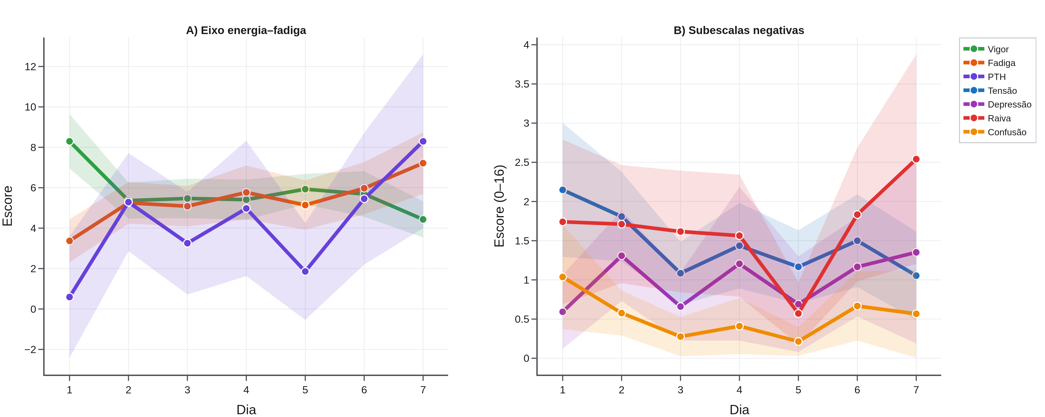
Figura 1 – Comportamento das dimensões do humor ao longo da semana (médias diárias; áreas sombreadas = IC95%).
Fonte: elaboração dos autores (2026).
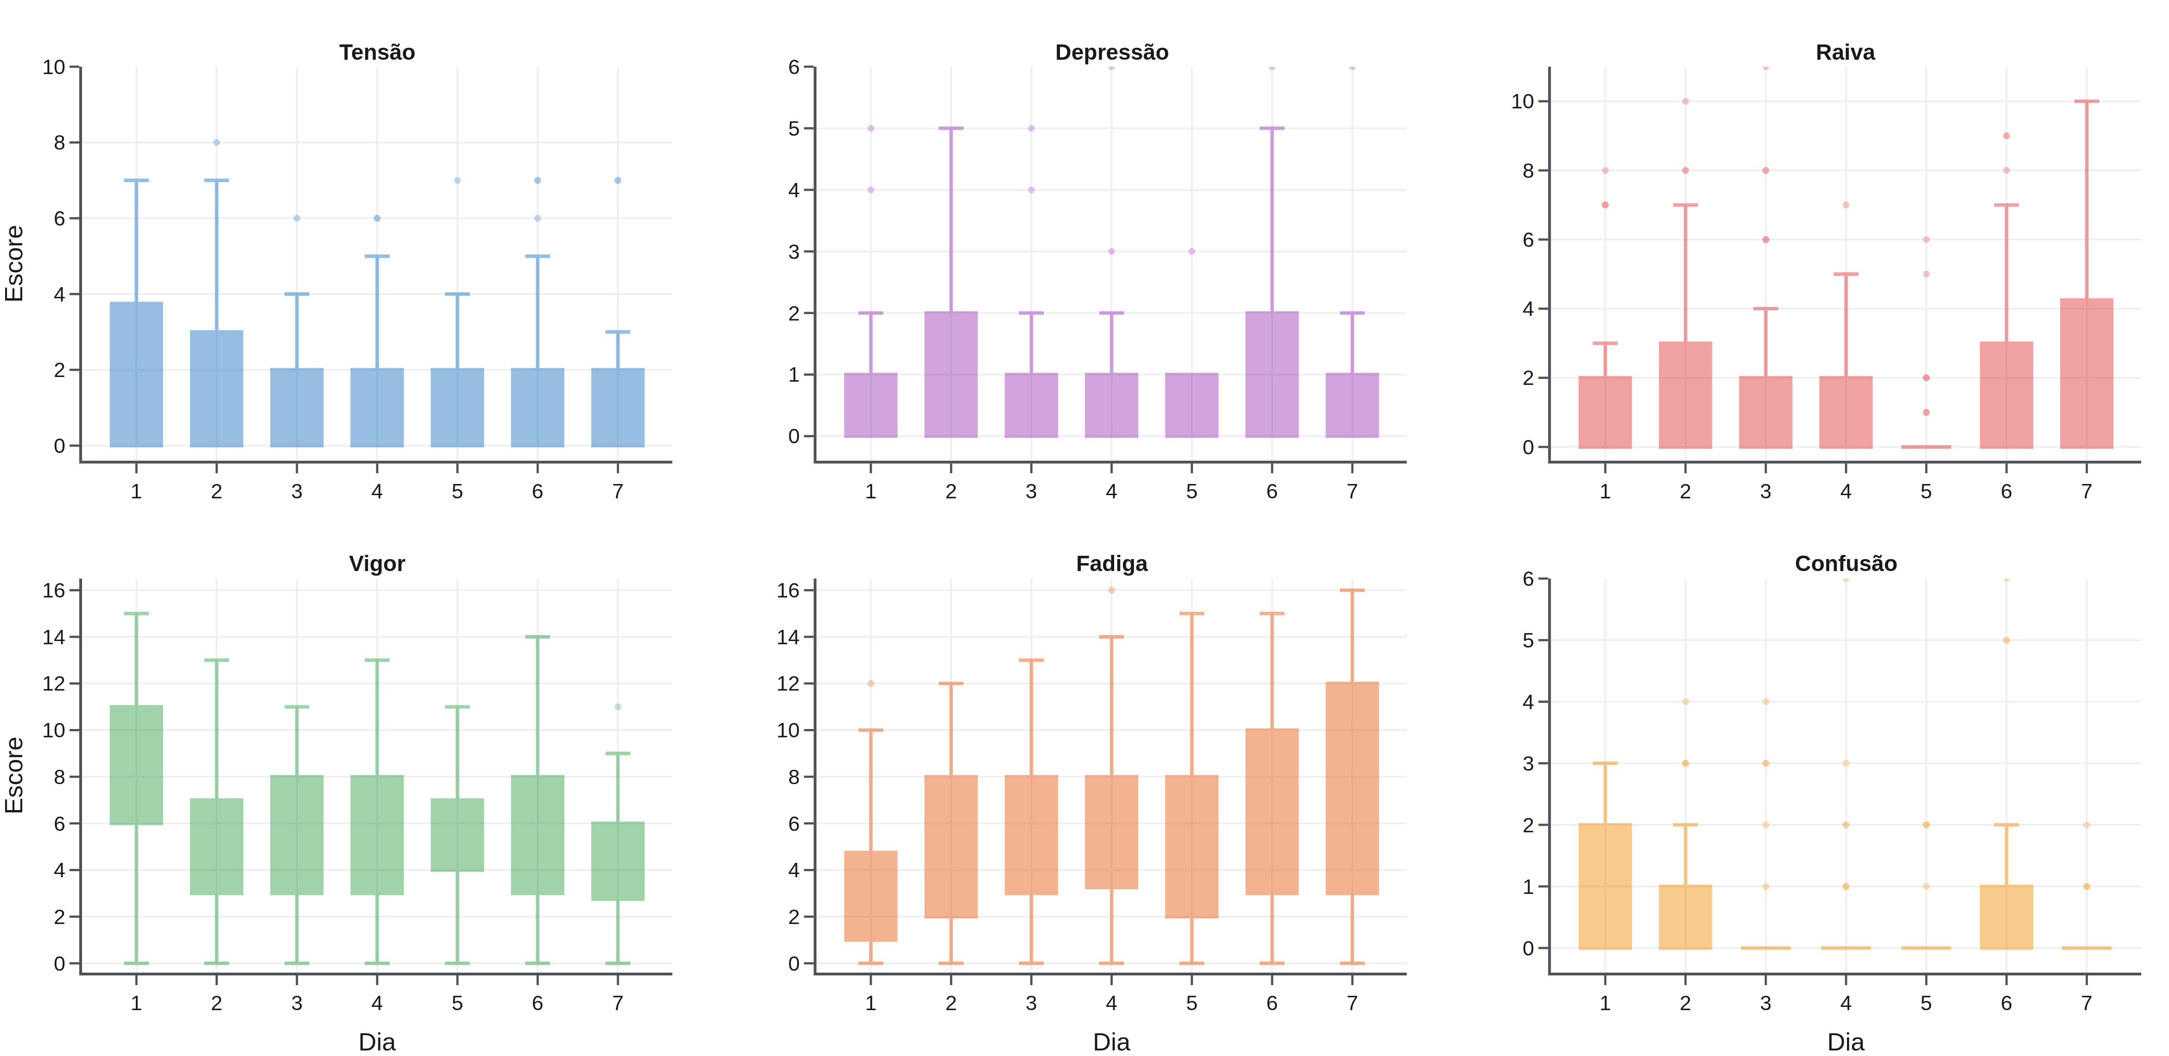
Figura 2 – Diagramas de caixa (box plot) das seis dimensões do BRUMS por dia da semana.
Fonte: elaboração dos autores (2026).
Tabela 6 – Médias diárias das dimensões do BRUMS e teste de Friedman com W de Kendall (variação entre os sete dias).
Dimensão | D1 | D2 | D3 | D4 | D5 | D6 | D7 | χ² | p | W de Kendall
Tensão | 2,1 | 1,8 | 1,1 | 1,4 | 1,2 | 1,5 | 1,1 | 14,5 | = 0,025 | 0,13
Depressão | 0,6 | 1,3 | 0,7 | 1,2 | 0,7 | 1,2 | 1,4 | 3,5 | = 0,751 | 0,03
Raiva | 1,7 | 1,7 | 1,6 | 1,6 | 0,6 | 1,8 | 2,5 | 7,9 | = 0,247 | 0,07
Vigor | 8,3 | 5,4 | 5,5 | 5,4 | 5,9 | 5,7 | 4,4 | 23,6 | < 0,001 | 0,21
Fadiga | 3,4 | 5,2 | 5,1 | 5,8 | 5,1 | 6,0 | 7,2 | 17,9 | = 0,007 | 0,16
Confusão | 1,0 | 0,6 | 0,3 | 0,4 | 0,2 | 0,7 | 0,6 | 22,9 | < 0,001 | 0,20
PTH | 0,6 | 5,3 | 3,3 | 5,0 | 1,9 | 5,5 | 8,3 | 13,8 | = 0,032 | 0,12
W de Kendall = tamanho de efeito do teste de Friedman (0,1 pequeno; 0,3 moderado; 0,5 grande).
Fonte: dados da pesquisa (2026).
As médias diárias, o teste de Friedman e o W de Kendall constam na Tabela 6 (Figuras 1 e 2): houve diferença significativa entre os dias para o vigor (p < 0,001; W = 0,21), a fadiga (p = 0,007; W = 0,16), a tensão (p = 0,025) e a confusão (p < 0,001), sempre com magnitude pequena a moderada, coerente com um microciclo de acúmulo dentro da faixa funcional.
Tabela 7 – Consistência das medidas repetidas ao longo da semana (coeficiente de correlação intraclasse, ICC).
Dimensão | ICC(2,1) | ICC(2,k) | Consistência
Vigor | 0,53 | 0,89 | moderada
Fadiga | 0,61 | 0,92 | moderada
Tensão | 0,64 | 0,93 | moderada
Depressão | 0,68 | 0,94 | moderada
Raiva | 0,39 | 0,82 | pobre
Confusão | 0,36 | 0,80 | pobre
Fonte: dados da pesquisa (2026).
A consistência das medidas repetidas (Tabela 7) foi moderada a boa, sendo mais baixa para a raiva e a confusão — dimensões mais reativas dia a dia.
Tabela 8 – Pós-teste (médias marginais do modelo misto) por dia, com comparação de cada dia ao Dia 1.
Dia | Vigor | Fadiga | Fadiga física
Dia 1 | 8,30 | 3,37 | 3,59
Dia 2 | 5,45* | 5,18 | 5,44*
Dia 3 | 5,65* | 4,84 | 5,81*
Dia 4 | 5,31* | 5,70* | 6,36*
Dia 5 | 5,80* | 5,01 | 5,67*
Dia 6 | 5,63* | 5,72* | 6,26*
Dia 7 | 4,10* | 6,93* | 7,55*
* diferença significativa em relação ao Dia 1 (Tukey, p < 0,05).
Fonte: dados da pesquisa (2026).
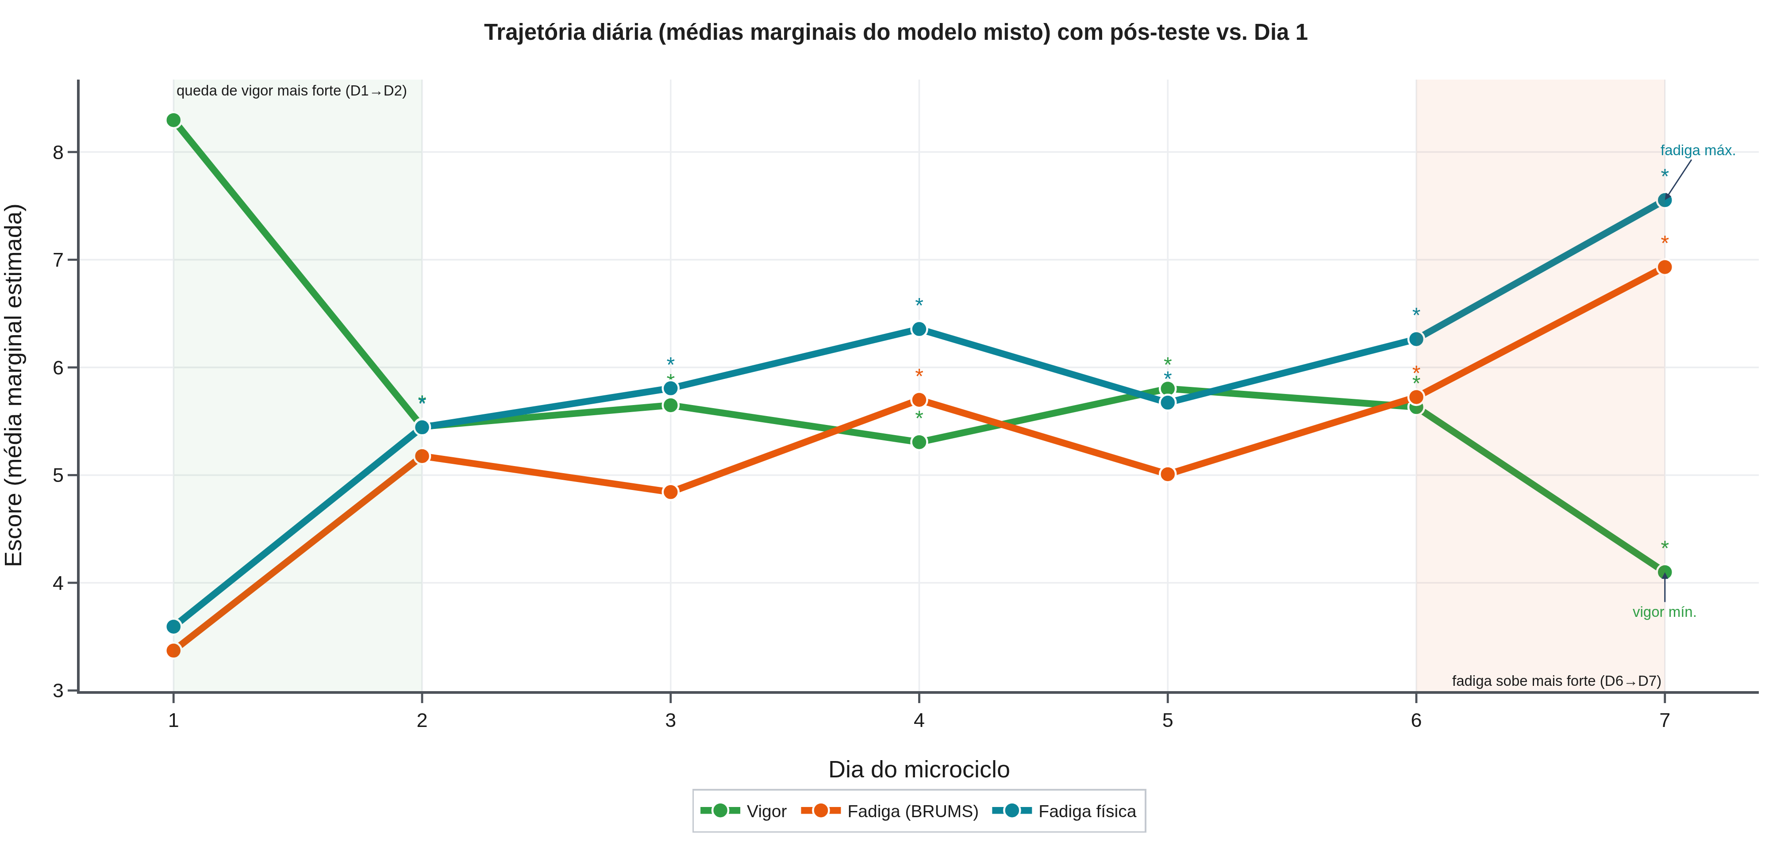
Figura 3 – Trajetória diária (médias marginais) com comparação de todos os dias ao Dia 1 (* p < 0,05).
Fonte: elaboração dos autores (2026).
Na comparação de todos os dias entre si (pós-teste de Tukey; Tabela 8; Figura 3), o vigor diferiu significativamente em 9 dos 21 pares de dias e a fadiga em 6 — sempre no sentido de piora em relação aos primeiros dias —, com a confirmação da deterioração progressiva do eixo energia–fadiga.
3.6 Confirmação por análise multivariada (MANOVA em escores T)
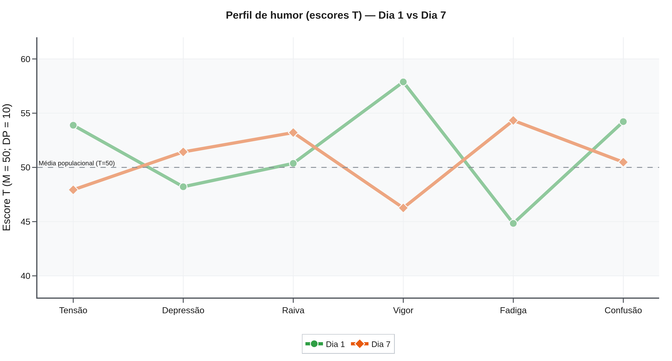
Figura 4 – Perfil de humor em escores T (M = 50; DP = 10) no Dia 1 e no Dia 7.
Fonte: elaboração dos autores (2026).
Tabela 9 – Comparação Dia 1 → Dia 7 das seis dimensões em escores T (MANOVA de medidas repetidas; n = 21).
Dimensão | D1 M | D1 DP | D7 M | D7 DP | F | p | d | η²ₚ
Tensão | 54,1 | 11,9 | 47,3 | 9,0 | 7,57 | = 0,012 | -0,60 | 0,275
Depressão | 47,9 | 4,2 | 51,2 | 14,2 | 1,05 | = 0,317 | +0,22 | 0,050
Raiva | 52,0 | 10,7 | 53,6 | 14,4 | 0,18 | = 0,678 | +0,09 | 0,009
Vigor | 58,3 | 10,3 | 45,8 | 7,7 | 37,14 | < 0,001* | -1,33 | 0,650
Fadiga | 45,0 | 7,6 | 54,7 | 11,5 | 12,73 | = 0,002* | +0,78 | 0,389
Confusão | 55,4 | 15,4 | 50,1 | 13,1 | 6,75 | = 0,017 | -0,57 | 0,252
Wilks λ = 0,181; F(6,15) = 11,32; p < 0,001; η²ₚ = 0,82. * p < 0,008 (α ajustado por Bonferroni para as seis dimensões).
Fonte: dados da pesquisa (2026).
A análise multivariada confirmou a diferença entre o Dia 1 e o Dia 7 (Wilks λ = 0,181; F(6,15) = 11,32; p < 0,001; η²ₚ = 0,82). Nos testes univariados com o critério corrigido de Bonferroni (α = 0,008), apenas o vigor (d = -1,33) e a fadiga (d = +0,78) permaneceram significativos — o que evidencia a concentração do efeito no eixo energia–fadiga —, enquanto a tensão (p = 0,012) e a confusão (p = 0,017), significativas apenas sob α = 0,05, não resistiram à correção (Tabela 9; Figura 4). A resposta aguda pré → pós também foi multivariadamente significativa (Wilks λ = 0,539; p = 0,028), o que reforça o achado.
3.7 Dias de maior expressão de cada estado de humor
Tabela 10 – Dia de maior e de menor expressão de cada dimensão do humor (médias diárias).
Dimensão | Dia de maior valor | Valor | Dia de menor valor | Valor
Tensão | Dia 1 | 2,15 | Dia 7 | 1,05
Depressão | Dia 7 | 1,35 | Dia 1 | 0,59
Raiva | Dia 7 | 2,54 | Dia 5 | 0,57
Vigor | Dia 1 | 8,30 | Dia 7 | 4,43
Fadiga | Dia 7 | 7,22 | Dia 1 | 3,37
Confusão | Dia 1 | 1,04 | Dia 5 | 0,21
PTH | Dia 7 | 8,30 | Dia 1 | 0,59
Fonte: dados da pesquisa (2026).
A Tabela 10 sintetiza os dias de pico: o vigor foi máximo no Dia 1 e mínimo no Dia 7; a fadiga foi máxima no Dia 7; a tensão, máxima no Dia 1; a raiva, máxima no Dia 7; e a depressão, máxima no Dia 7. Em síntese, o início da semana reúne maior prontidão (vigor, tensão e confusão mais altos) e o final concentra a fadiga e a raiva.
3.8 Comportamento individual de cada variável e suas relações
As Figuras 5 a 10 apresentam, para cada dimensão, o comportamento ao longo da semana com a média diária, a banda de confiança de 95% (área sombreada), os diagramas de caixa por dia e o efeito do microciclo, o que permite visualizar individualmente como cada estado de humor evolui. Nessas figuras, o efeito Dia 1 → Dia 7 é expresso pelo dz (mudança padronizada intraindividual), numericamente idêntico ao d relatado na análise multivariada (Tabela 9), e o valor de p é o do teste de Friedman apresentado na Tabela 6.
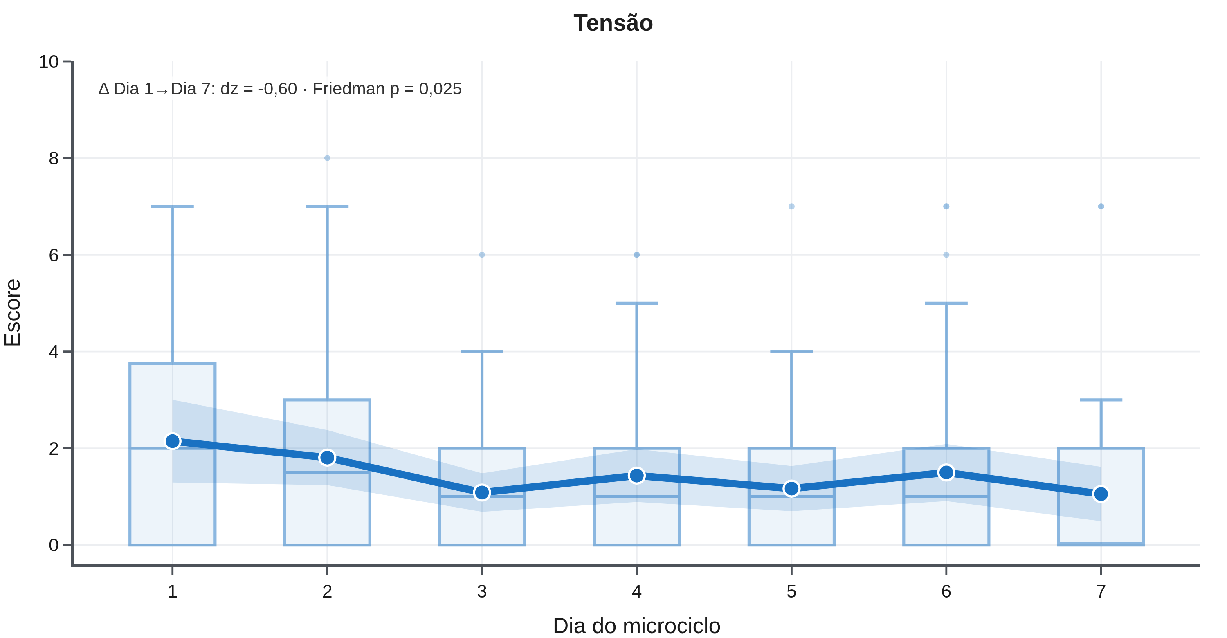
Figura 5 – Tensão ao longo da semana: média diária (banda = IC95%), diagramas de caixa por dia e efeito Dia 1 → Dia 7.
Fonte: elaboração dos autores (2026).
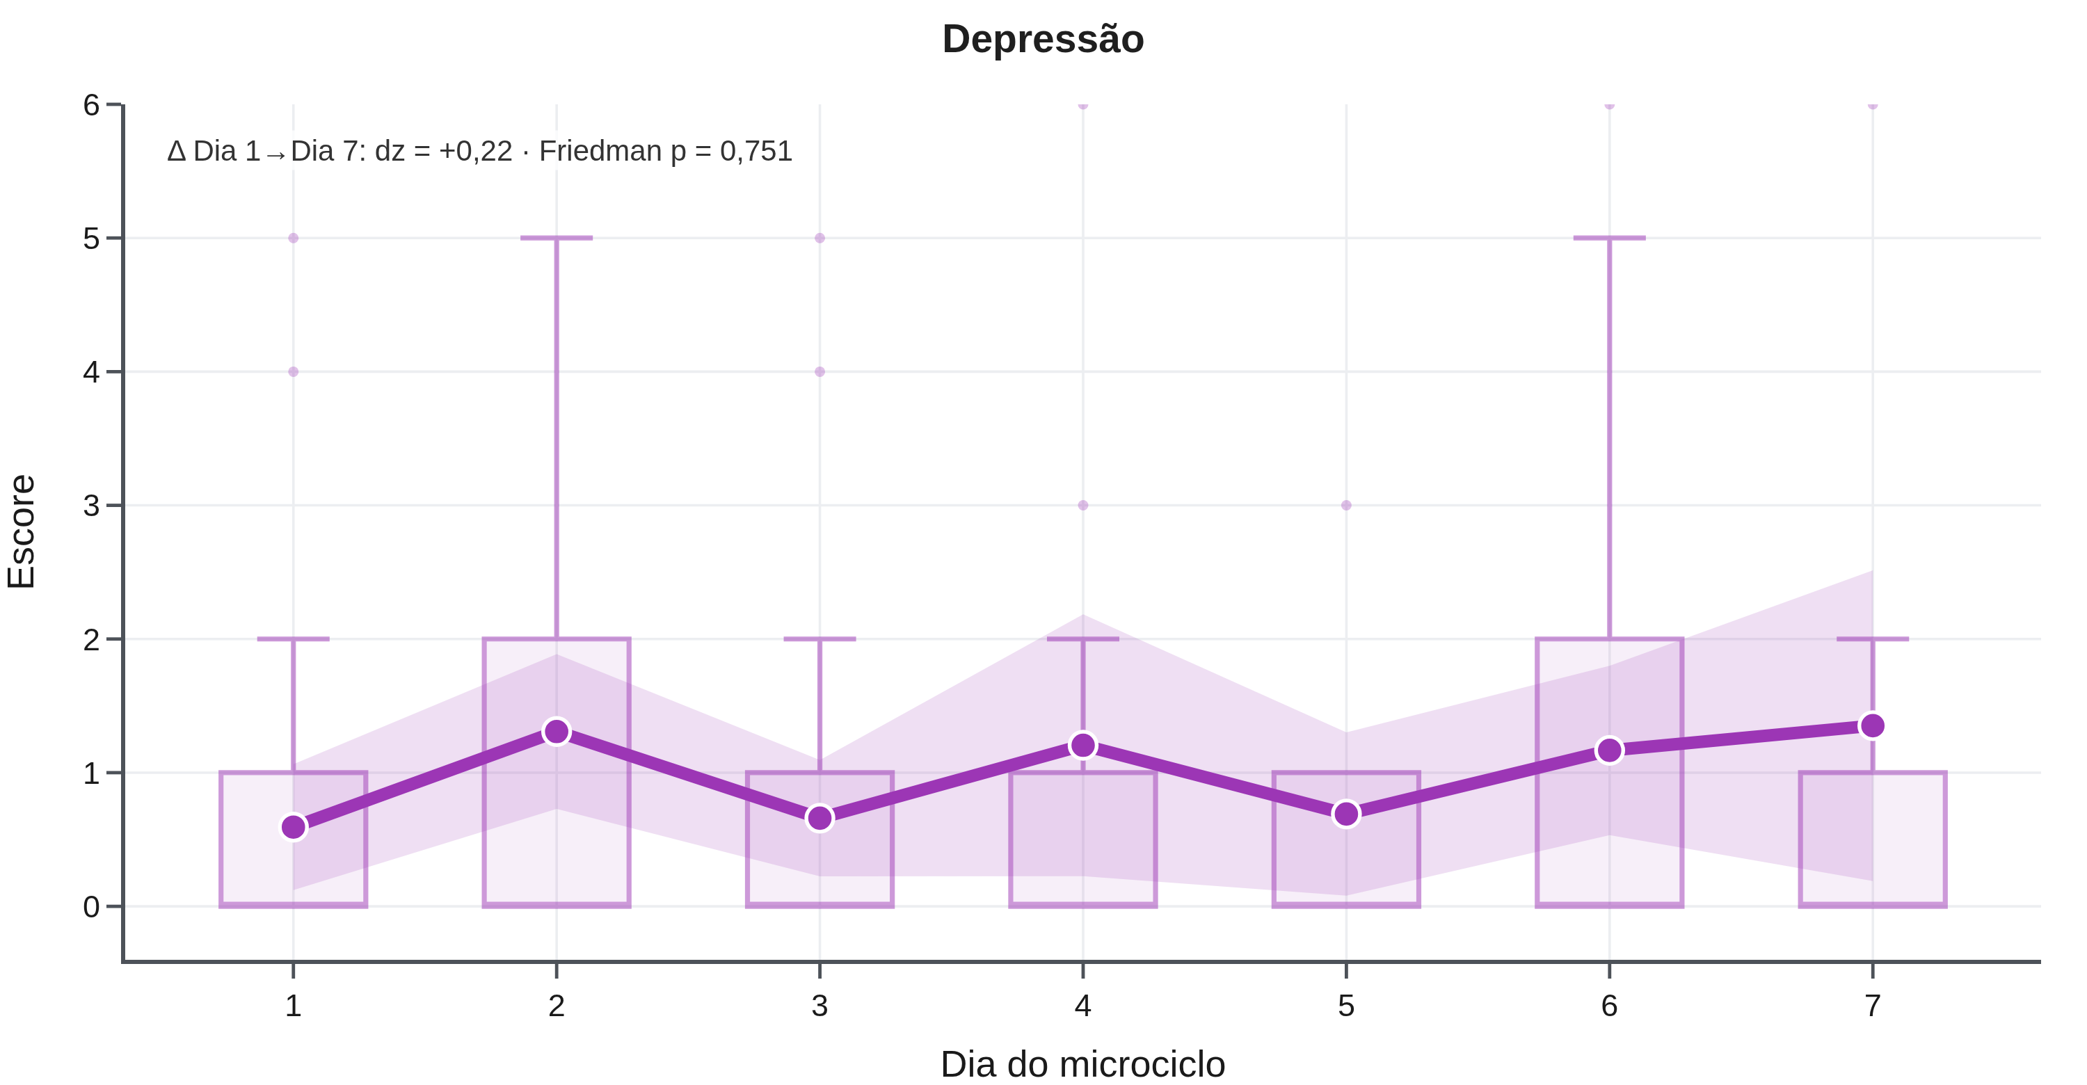
Figura 6 – Depressão ao longo da semana: média diária (banda = IC95%), diagramas de caixa por dia e efeito Dia 1 → Dia 7.
Fonte: elaboração dos autores (2026).
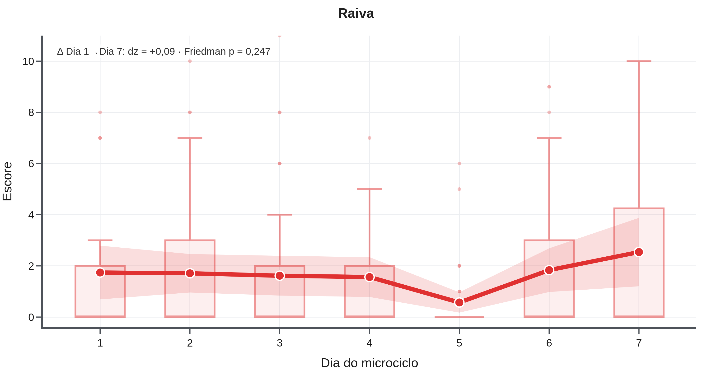
Figura 7 – Raiva ao longo da semana: média diária (banda = IC95%), diagramas de caixa por dia e efeito Dia 1 → Dia 7.
Fonte: elaboração dos autores (2026).
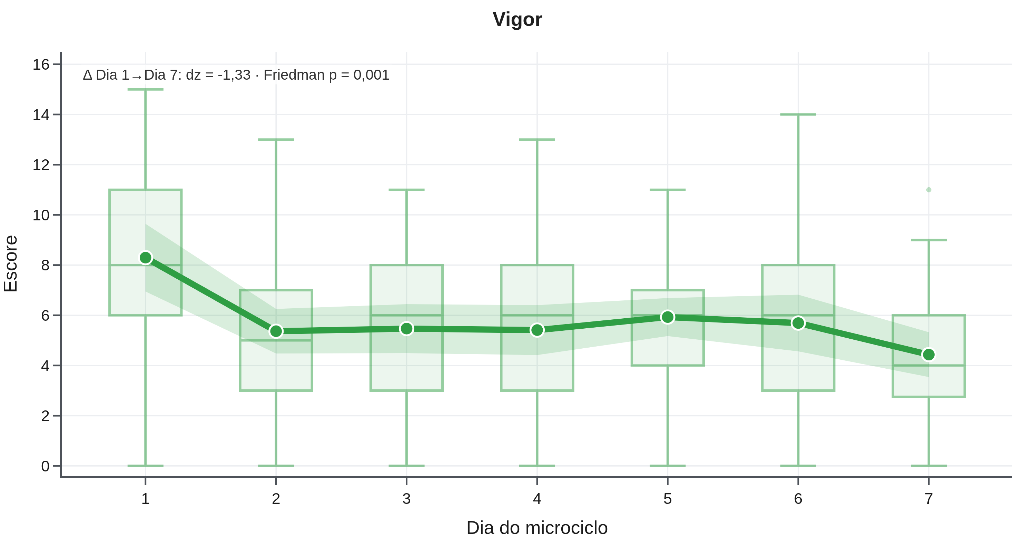
Figura 8 – Vigor ao longo da semana: média diária (banda = IC95%), diagramas de caixa por dia e efeito Dia 1 → Dia 7.
Fonte: elaboração dos autores (2026).
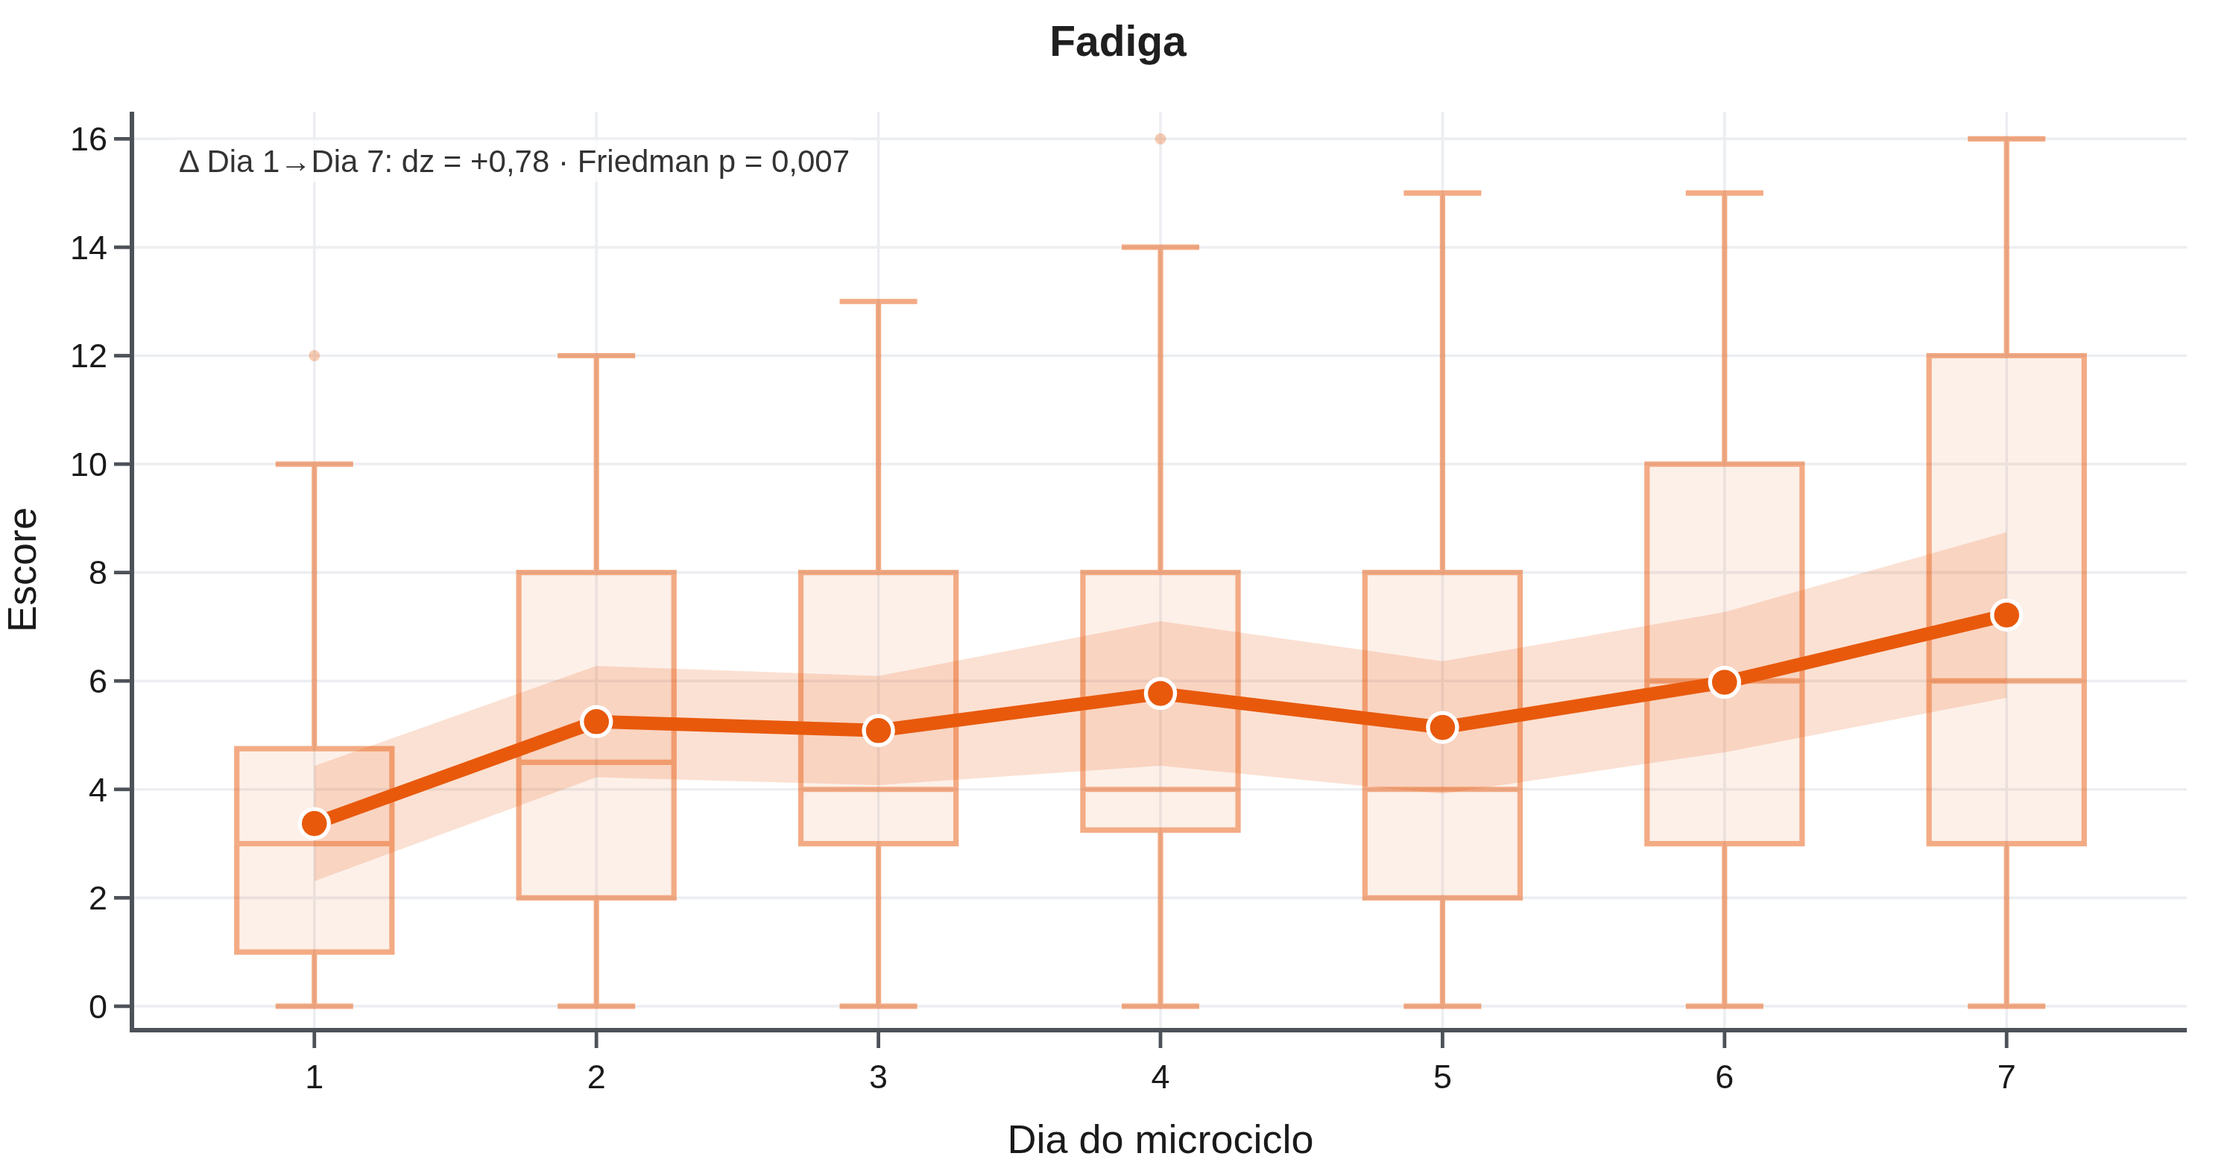
Figura 9 – Fadiga ao longo da semana: média diária (banda = IC95%), diagramas de caixa por dia e efeito Dia 1 → Dia 7.
Fonte: elaboração dos autores (2026).
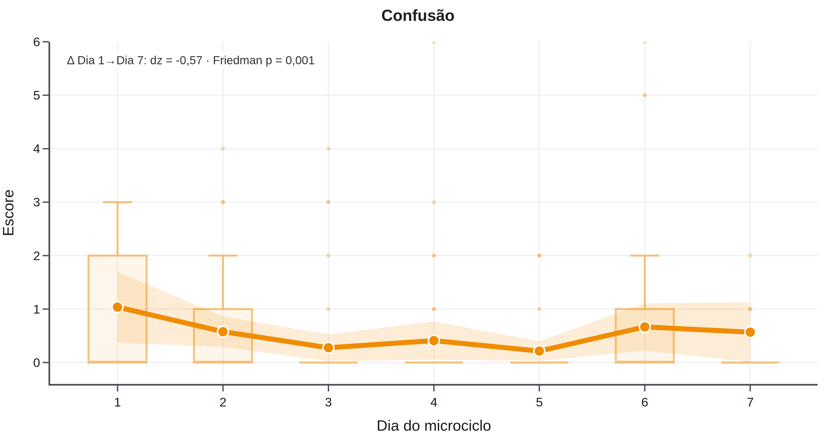
Figura 10 – Confusão ao longo da semana: média diária (banda = IC95%), diagramas de caixa por dia e efeito Dia 1 → Dia 7.
Fonte: elaboração dos autores (2026).
Tabela 11 – Correlação de Spearman entre as dimensões do BRUMS com associação significativa (n = 27 atletas).
Par de dimensões | ρ | p
Vigor × Fadiga | -0,40 | = 0,037
Fadiga × Depressão | +0,42 | = 0,028
Fadiga × Raiva | +0,49 | = 0,010
Tensão × Confusão | +0,45 | = 0,017
Depressão × Raiva | +0,53 | = 0,005
Depressão × Confusão | +0,43 | = 0,027
Fonte: dados da pesquisa (2026).
Quanto às relações entre as dimensões (Tabela 11), as dimensões negativas associam-se entre si e a fadiga relaciona-se com a depressão e a raiva; o vigor mantém-se relativamente independente. Esse acoplamento depende da carga: no dia de maior vigor a depressão é independente da fadiga (ρ = +0,38), mas no dia de maior fadiga torna-se forte (ρ = +0,76).
3.9 Classificação dos perfis de humor
A classificação de cada observação em um dos seis perfis de humor oferece uma leitura integrada e visual do estado psicológico da equipe. Ao longo do microciclo, os seis perfis estiveram representados na amostra, com reorganização de prevalência entre o baseline e o último dia de treino.
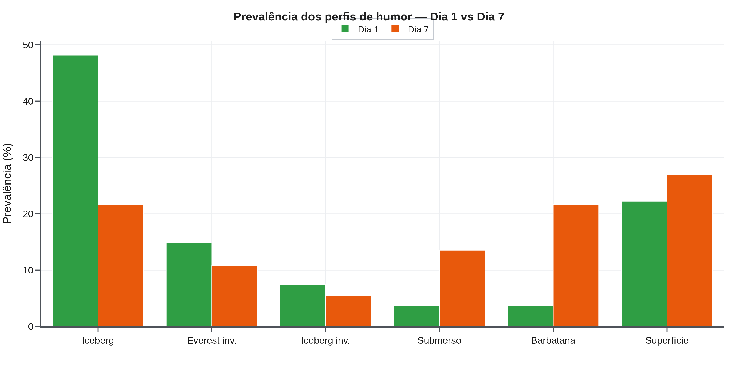
Figura 11 – Distribuição (%) dos seis perfis de humor no baseline (Dia 1) e no Dia 7.
Fonte: elaboração dos autores (2026).
Tabela 12 – Distribuição dos perfis de humor no baseline e no último dia de treino: n (%).
Perfil | Baseline n (%) | Dia 7 n (%)
Iceberg | 13 (48,1) | 8 (21,6)
Everest invertido | 4 (14,8) | 4 (10,8)
Iceberg invertido | 2 (7,4) | 2 (5,4)
Submerso | 1 (3,7) | 5 (13,5)
Barbatana de tubarão | 1 (3,7) | 8 (21,6)
Superfície | 6 (22,2) | 10 (27,0)
Fonte: dados da pesquisa (2026).
A prevalência deslocou-se do iceberg (48% no baseline) para a barbatana de tubarão (22% no Dia 7), com o iceberg em recuo para 22% (Figura 11; Tabela 12). Essa reorganização categórica, contudo, não alcançou significância estatística (χ² = 8,96; p = 0,111) — resultado esperado dado o pequeno número de observações distribuído por seis perfis, que reduz a contagem esperada por célula e a potência do teste qui-quadrado; a mudança é, portanto, uma tendência descritiva, coerente com a queda multivariada do vigor e a elevação da fadiga.
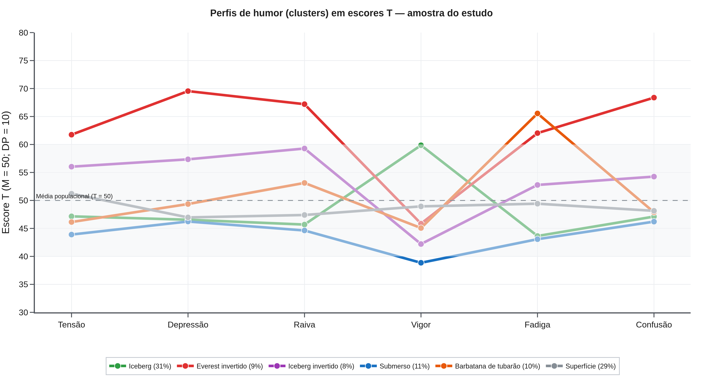
Figura 12 – Perfis de humor (clusters) identificados na amostra, representados em escores T (M = 50; DP = 10) nas seis dimensões; percentuais entre parênteses.
Fonte: elaboração dos autores (2026).
A forma de cada cluster identificado na amostra (Figura 12) reproduz a taxonomia consagrada dos seis perfis de humor (PARSONS-SMITH; TERRY; MACHIN, 2017): o iceberg, com vigor elevado sobre dimensões negativas baixas; a barbatana de tubarão, com pico isolado de fadiga; o submerso, com todas as dimensões abaixo da média; e o Everest invertido, com todas as negativas elevadas. Comparada à distribuição de referência de uma grande amostra do mesmo contexto brasileiro (898 atletas de elite e de base; DE MIRANDA ROHLFS et al., 2024) — na qual, em avaliação momentânea, o iceberg foi o perfil mais prevalente (34,3%) e os perfis de risco os menos prevalentes (barbatana de tubarão 11,6%; iceberg invertido 6,2%; Everest invertido 2,7%) —, a nossa amostra parte de um predomínio de iceberg semelhante no Dia 1 (48%), mas, ao final do microciclo, eleva marcadamente a barbatana de tubarão (22% no Dia 7), muito acima do patamar de referência. Isso evidencia o efeito específico do acúmulo de carga da última semana de pré-temporada sobre o perfil de fadiga, sem instalação relevante dos perfis de maior risco à saúde mental (Everest invertido e submerso).
Tabela 13 – Regressão logística da probabilidade de perfil de humor em função do dia do microciclo (tendência): razão de chances por dia, probabilidade prevista no Dia 1 e no Dia 7, discriminação e ajuste.
Perfil (desfecho) | OR por dia [IC95%] | P(Dia 1) | P(Dia 7) | AUC | Pseudo-R²
Iceberg | 0,93 [0,81–1,05] | 0,36 | 0,27 | 0,54 | 0,003
Barbatana de tubarão | 1,37 [1,22–1,70] | 0,04 | 0,20 | 0,66 | 0,047
OR = razão de chances (odds ratio) por incremento de um dia; IC95% por reamostragem (bootstrap) de atletas; Pseudo-R² de McFadden. OR > 1 indica aumento da chance do perfil ao longo da semana.
Fonte: dados da pesquisa (2026).
Para testar a migração de perfil como uma tendência ao longo da semana — e não pela via categórica de baixa potência do qui-quadrado —, ajustou-se uma regressão logística da probabilidade de cada perfil em função do dia do microciclo (Tabela 13). A chance do perfil de barbatana de tubarão cresceu de forma consistente a cada dia (OR = 1,37 por dia; IC95% 1,22–1,70), com a probabilidade prevista subindo de 0,04 no Dia 1 para 0,20 no Dia 7 — um aumento estatisticamente sustentado (o IC95% do OR exclui 1), que dá suporte inferencial à migração que o teste categórico não captara. Em espelho, a chance do perfil iceberg declinou ao longo da semana, embora sem significância (OR = 0,93 por dia; IC95% 0,81–1,05). O contraste confirma, no plano dos perfis, o mesmo eixo energia–fadiga: à medida que a semana avança, a prontidão cede lugar à assinatura de fadiga.
3.10 Modelagem polinomial das trajetórias: derivadas e taxa de variação
Tabela 14 – Modelagem polinomial (grau 3) das médias diárias do eixo energia–fadiga: qualidade do ajuste (R²), taxa de variação média, taxa instantânea (P′) e aceleração (P″) nas bordas, e ponto de inflexão.
Dimensão | R² | Taxa média/dia | P′(D1) | P′(D7) | P″(D1) | P″(D7) | Inflexão (dia)
Vigor | 0,96 | -0,64 | -3,52 | -2,40 | +2,51 | -2,14 | 4
Fadiga | 0,95 | +0,64 | +2,23 | +2,11 | -1,55 | +1,51 | 4
PTH | 0,80 | +1,28 | +5,10 | +6,41 | -4,25 | +4,69 | 4
P′ = derivada primeira (taxa de variação); P″ = derivada segunda (aceleração/concavidade); inflexão = raiz de P″ = 0. As dimensões negativas, com efeito de piso e ajuste fraco, foram omitidas.
Fonte: dados da pesquisa (2026).
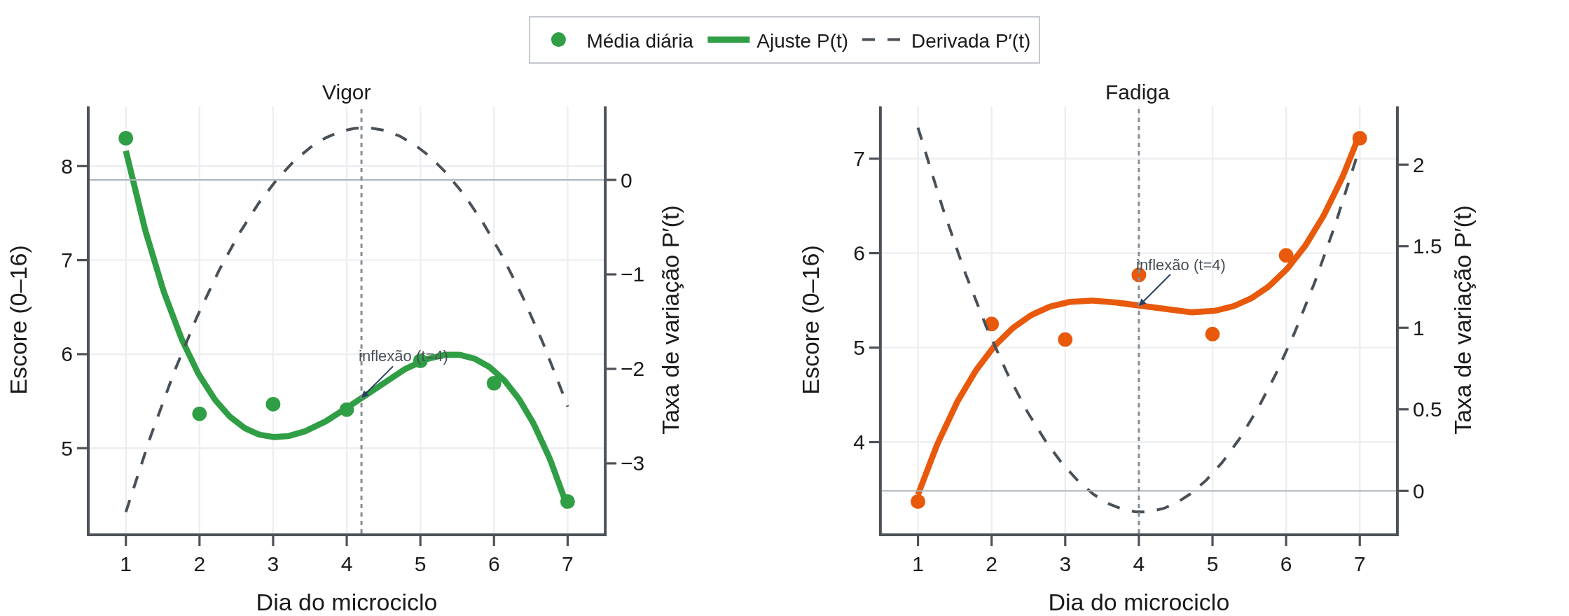
Figura 13 – Ajuste polinomial P(t) das médias diárias de vigor e fadiga, com a derivada P′(t) (taxa de variação) e o ponto de inflexão.
Fonte: elaboração dos autores (2026).
Para caracterizar formalmente a dinâmica temporal, ajustou-se uma função polinomial de grau 3 às médias diárias de cada dimensão e derivaram-se as respectivas taxas de variação (Tabela 14; Figura 13). A modelagem restringiu-se ao eixo energia–fadiga (vigor, fadiga e PTH), onde os ajustes foram excelentes (vigor R² = 0,96; fadiga R² = 0,95); as dimensões negativas, próximas do piso e com variância reduzida, ajustaram-se mal e foram omitidas da modelagem. O vigor caiu a uma taxa média de -0,64 ponto/dia, com a maior velocidade de queda no início da semana (P′ no Dia 1 = -3,52 ponto/dia) e desaceleração progressiva, ao passo que a fadiga subiu em espelho (taxa média = +0,64 ponto/dia; P′ no Dia 1 = +2,23). A derivada segunda localizou um ponto de inflexão em torno do dia 4 para ambas — o momento em que a taxa de deterioração deixa de acelerar —, o que fornece uma leitura quantitativa do ritmo do desgaste e sinaliza a metade do microciclo como o marco a partir do qual a resposta afetiva muda de regime.
A derivada segunda (P″) descreve a aceleração da mudança e a concavidade da trajetória. No vigor, P″ é positiva no início (+2,51) — a queda, embora acentuada, desacelera rumo ao meio da semana — e torna-se negativa ao final (-2,14), quando a curva volta a se inclinar para o mínimo do Dia 7; a fadiga apresenta o padrão espelhado (P″ = -1,55 no Dia 1; +1,51 no Dia 7). A troca de sinal de P″ no dia ≈ 4 confirma, formalmente, a inflexão sincronizada das duas dimensões. Quanto ao comportamento conjunto, as curvas de taxa de variação (P′) do vigor e da fadiga são praticamente imagens especulares: a correlação entre elas é de -0,97, o que indica que a perda de energia e o ganho de fadiga aceleram e desaceleram em uníssono ao longo do microciclo. Ambas acoplam-se fortemente à Perturbação Total do Humor (fadiga–PTH = +0,97; vigor–PTH = -0,88), o que confirma, no plano das derivadas, que energia e fadiga operam como um eixo único e integrado — o mesmo eixo que domina toda a resposta afetiva à carga.
Tabela 15 – Extremos da função ajustada e limites da derivada, por dimensão: valor máximo e mínimo modelados (com o dia) e os limites da taxa de variação P′ — subida máxima e queda máxima.
Dimensão | Valor máx. (dia) | Valor mín. (dia) | P′ máx./subida (dia) | P′ mín./queda (dia) | R²
Tensão | 2,2 (Dia 1) | 1,1 (Dia 7) | +0,06 (Dia 5) | -0,87 (Dia 1) | 0,80
Depressão | 1,4 (Dia 7) | 0,7 (Dia 1) | +0,62 (Dia 7) | -0,10 (Dia 4) | 0,42
Raiva | 2,6 (Dia 7) | 1,1 (Dia 5) | +1,63 (Dia 7) | -0,35 (Dia 3) | 0,73
Vigor | 8,2 (Dia 1) | 4,4 (Dia 7) | +0,55 (Dia 4) | -3,52 (Dia 1) | 0,96
Fadiga | 7,3 (Dia 7) | 3,4 (Dia 1) | +2,23 (Dia 1) | -0,13 (Dia 4) | 0,95
Confusão | 1,0 (Dia 1) | 0,3 (Dia 4) | +0,13 (Dia 5) | -0,67 (Dia 1) | 0,85
PTH | 8,6 (Dia 7) | 0,9 (Dia 1) | +6,41 (Dia 7) | -0,97 (Dia 4) | 0,80
Valores e taxas extraídos da função polinomial P(t) no intervalo [Dia 1; Dia 7]. Para as dimensões negativas (baixo R²; efeito de piso), os extremos modelados são apenas indicativos. Os máximos/mínimos observados constam na tabela de dias de pico (seção 3.7).
Fonte: dados da pesquisa (2026).
Os extremos das funções ajustadas e os limites de suas derivadas (Tabela 15) delimitam quantitativamente a resposta. O vigor varia entre um máximo de 8,2 pontos no Dia 1 e um mínimo de 4,4 no Dia 7, com a taxa de variação confinada entre -3,52 ponto/dia (queda máxima, no Dia 1) e +0,55 ponto/dia (leve recuperação em torno do meio da semana); a fadiga percorre o intervalo inverso (mínimo de 3,4 no Dia 1; máximo de 7,3 no Dia 7), com taxa entre -0,13 e +2,23 ponto/dia. Esses limites confirmam que a maior velocidade de mudança ocorre no início do microciclo e que o sistema afetivo opera dentro de uma faixa de variação bem definida.
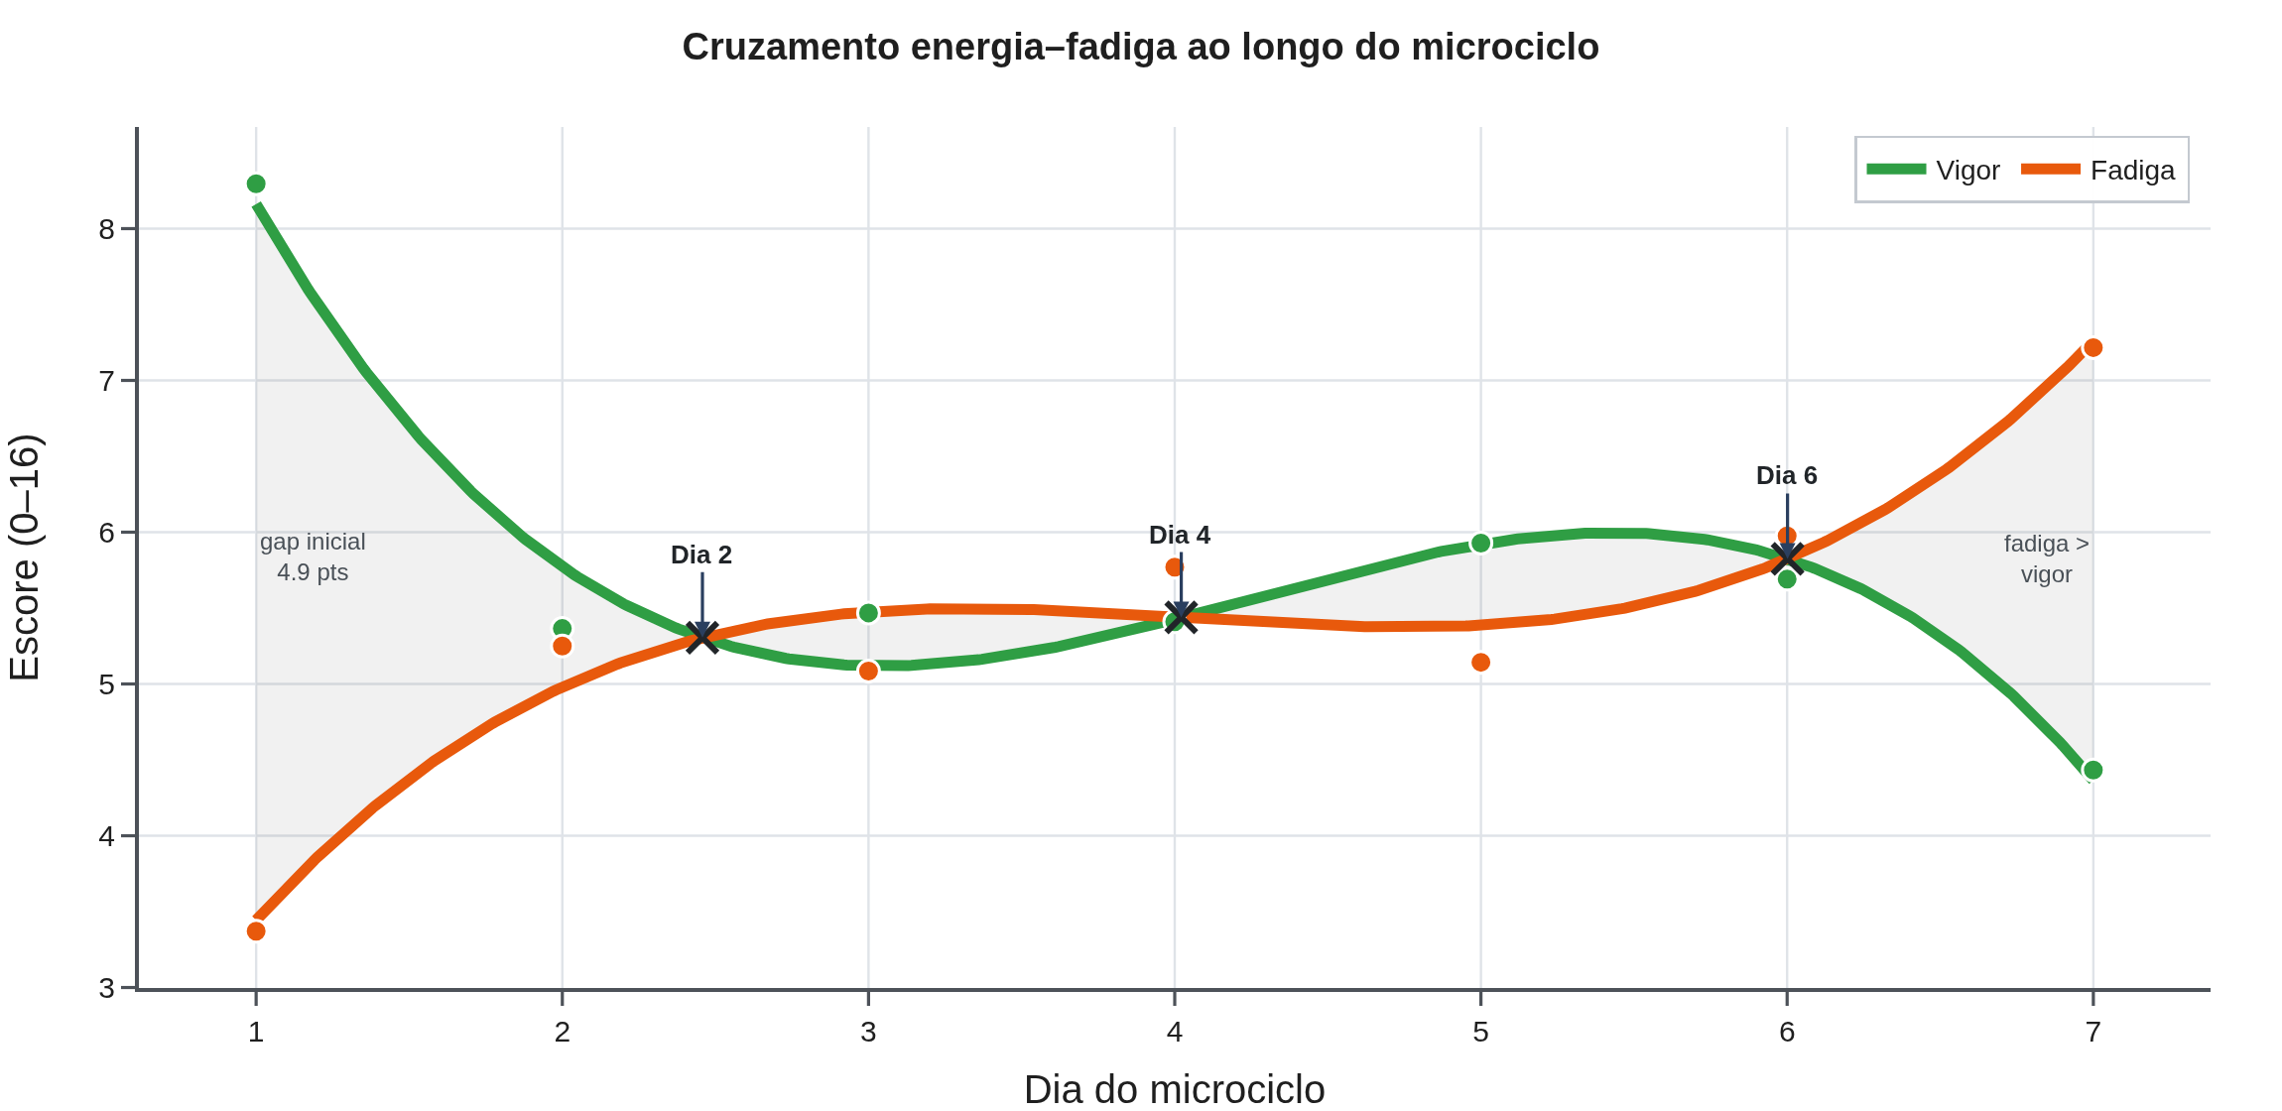
Figura 14 – Cruzamento energia–fadiga: curvas suavizadas de vigor e fadiga com os pontos exatos de interseção (× ) e a área entre elas. O vigor parte muito acima e a fadiga o ultrapassa ao longo da semana.
Fonte: elaboração dos autores (2026).
A sobreposição das curvas suavizadas de vigor e fadiga permite localizar o momento exato de sua inversão (Figura 14). No primeiro dia, o vigor supera a fadiga por ampla margem (4,9 pontos); essa vantagem colapsa já no Dia 2, e as duas dimensões passam a se cruzar repetidamente na região central da semana — os pontos de interseção das funções ocorrem nos dias 2, 4, 6 — reflexo de um período em que energia e fadiga permanecem estatisticamente entrelaçadas. A partir do último cruzamento (Dia 6), a fadiga assume e se distancia do vigor, e encerra a semana 2,8 pontos acima. Esse cruzamento energia–fadiga é a assinatura gráfica da migração do perfil de prontidão para o perfil de fadiga.
3.11 Decomposição sinal–ruído e suavização das trajetórias
Tabela 16 – Decomposição sinal–ruído das trajetórias diárias: proporção de sinal (variância explicada pela componente suave) e de ruído (resíduo), razão sinal-ruído (SNR) e SNR em decibéis.
Dimensão | Sinal | Ruído | SNR | SNR (dB)
Tensão | 80% | 20% | 4,1 | +6,1
Depressão | 42% | 58% | 0,7 | -1,4
Raiva | 73% | 27% | 2,7 | +4,3
Vigor | 96% | 4% | 25,1 | +14,0
Fadiga | 95% | 5% | 18,1 | +12,6
Confusão | 85% | 15% | 5,6 | +7,4
PTH | 80% | 20% | 4,0 | +6,1
Sinal = componente suave (polinômio ajustado); ruído = resíduo em torno do sinal. SNR = variância do sinal / variância do ruído.
Fonte: dados da pesquisa (2026).
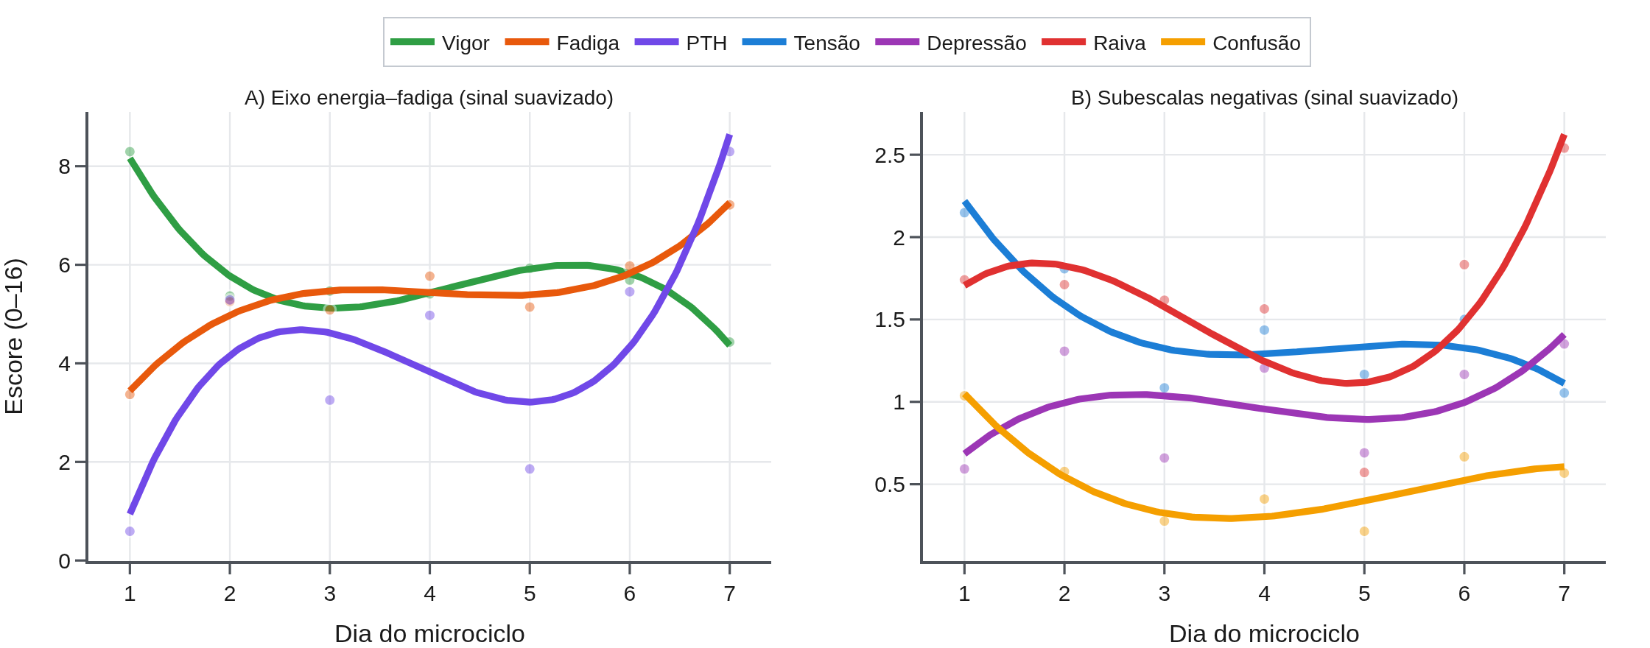
Figura 15 – Trajetórias diárias suavizadas: sinal (curva) sobreposto às médias diárias observadas (pontos), com separação entre a tendência e oruído. A) eixo energia–fadiga; B) subescalas negativas.
Fonte: elaboração dos autores (2026).
Para separar a tendência sistemática (sinal) do ruído de amostragem e obter uma leitura visual mais limpa, cada trajetória diária foi decomposta em uma componente suave — a função polinomial ajustada — e um resíduo (Tabela 16; Figura 15). A suavização é altamente informativa no eixo energia–fadiga: o vigor e a fadiga são quase inteiramente sinal (96% e 95% da variância; razão sinal-ruído de 25,1 e 18,1, ou +14,0 e +12,6 dB), de modo que suas curvas suavizadas revelam com nitidez o cruzamento energia–fadiga em torno da metade da semana. Nas dimensões negativas, próximas do piso, a fração de ruído é muito maior — na depressão, o ruído (58%) supera o sinal (42%; SNR = 0,7), o que explica por que suas oscilações diárias não devem ser sobreinterpretadas. Em termos aplicados, a decomposição indica que o monitoramento deve priorizar o vigor e a fadiga, cujo sinal é robusto, e tratar as pequenas variações das dimensões negativas com a devida cautela.
3.12 Modelagem individual: trajetórias por atleta
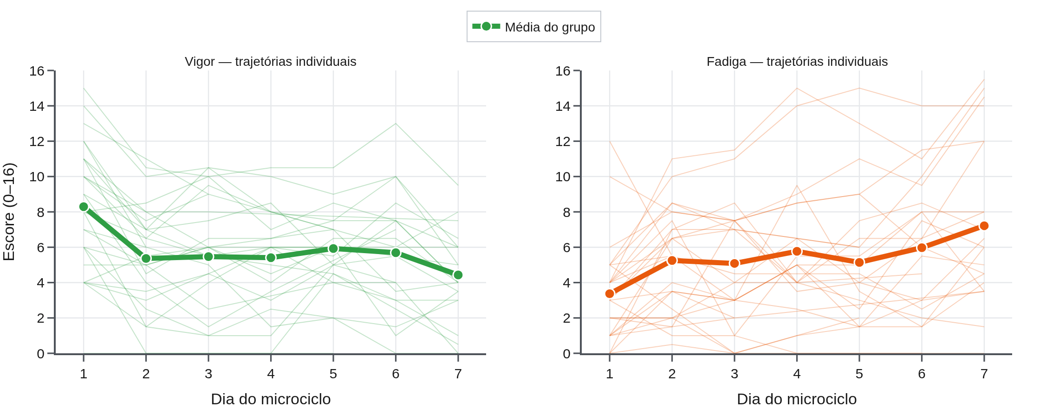
Figura 16 – Trajetórias individuais de vigor e fadiga por atleta (linhas finas) e a média do grupo (linha grossa), que expõem aheterogeneidade da resposta.
Fonte: elaboração dos autores (2026).
Além da tendência do grupo, a resposta foi modelada por atleta, com o ajuste, para cada participante, de sua própria trajetória ao longo da semana (Figura 16). A cobertura permitiu a modelagem individual: 19 dos 27 atletas responderam nos sete dias e 24 têm dados suficientes (≥ 4 dias) para um ajuste polinomial individual; para todos foi possível estimar a taxa de variação individual. Em média, o vigor caiu -0,48 ponto/dia (DP 0,52) e a fadiga subiu +0,39 ponto/dia (DP 0,67), mas com nítida heterogeneidade entre atletas: 78% apresentaram a queda esperada de vigor e 78% o aumento esperado de fadiga, enquanto os demais mantiveram-se estáveis ou responderam na direção oposta. Essa dispersão das inclinações individuais mostra que a média do grupo convive com respondedores e não respondedores, o que reforça o valor do monitoramento individualizado — a mesma carga produz trajetórias afetivas distintas.
3.13 Trajetória em alta resolução: 13 pontos pré/pós
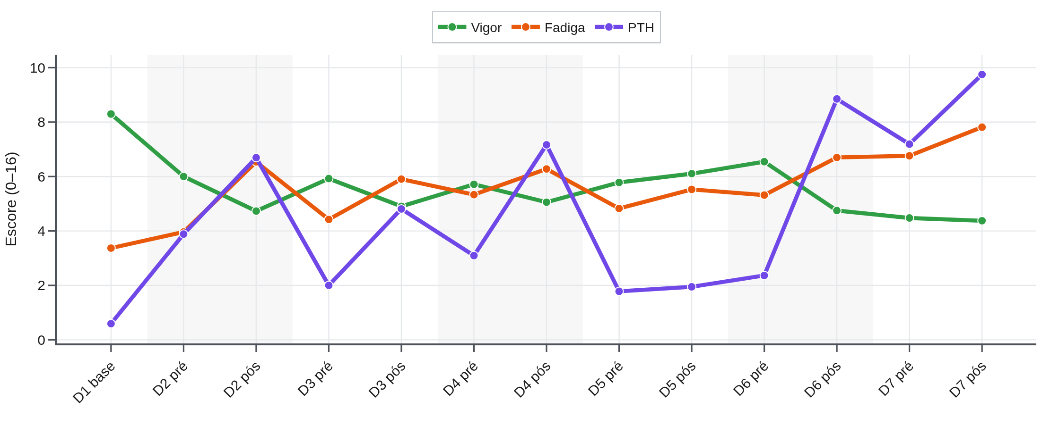
Figura 17 – Trajetória do grupo em 13 pontos temporais (baseline + pré e pós-treino de cada dia), com a dinâmica intradiária além da média diária.
Fonte: elaboração dos autores (2026).
Com base nas duas coletas diárias dos dias de treino, a trajetória do grupo foi reconstruída em alta resolução, com 13 pontos temporais — a linha de base e os momentos pré e pós de cada um dos seis dias de treino (Figura 17). Essa resolução revela a dinâmica intradiária que a média diária mascara: em cada dia de treino, o vigor tende a cair e a fadiga (e a PTH) a subir do pré para o pós, com recuperação parcial na manhã seguinte — um padrão de dente de serra sobreposto à tendência semanal de queda de energia e acúmulo de fadiga. A leitura de alta resolução, portanto, confirma que a deterioração semanal resulta da soma de perturbações agudas incompletamente revertidas entre as sessões.
3.14 Auditoria de robustez: filtragem de sinal e ruído
Tabela 17 – Auditoria de robustez: principais resultados antes e depois da remoção de 11 observações atípicas (3.8% do total) por distância de Mahalanobis.
Métrica | Dados brutos | Dados filtrados
Vigor D1→D7 (dz) | -1,33 | -1,32
Fadiga D1→D7 (dz) | +0,78 | +0,73
MANOVA (Wilks λ) | 0,181 | 0,180
Vigor Friedman (p) | 0,0006 | 0,0010
Fadiga Friedman (p) | 0,0066 | 0,0163
ρ fadiga × fadiga física | +0,72 | +0,68
Filtro: observações com distância de Mahalanobis nas seis subescalas acima do limiar de p < 0,001.
Fonte: dados da pesquisa (2026).
Por fim, para verificar se as conclusões dependem de ruído amostral, todas as análises centrais foram reexecutadas após filtragem: identificaram-se e removeram-se 11 observações multivariadamente atípicas (3,8% do total) e os principais resultados foram recomputados (Tabela 17). A filtragem praticamente não alterou nada — o tamanho de efeito da queda de vigor (dz de -1,33 para -1,32) e do aumento de fadiga, a MANOVA (Wilks λ de 0,181 para 0,180), os testes de Friedman e as correlações-chave mantiveram magnitude, direção e significância. Essa estabilidade confirma que os achados do estudo são robustos e refletem sinal sistemático, e não artefatos de observações ruidosas.
4 DISCUSSÃO
O presente estudo caracterizou o comportamento do humor de handebolistas de elite ao longo da última semana de pré-temporada, e o achado central é inequívoco: a deterioração concentrou-se no eixo energia–fadiga. O vigor caiu e a fadiga subiu de forma consistente, tanto na resposta aguda a cada treino (pré → pós: vigor −14%, d = -0,47; fadiga +36%, d = +0,57) quanto na comparação do primeiro ao último dia (vigor d = -1,33; fadiga d = +0,78). A robustez desse achado é sustentada por três abordagens convergentes — o pós-teste do modelo misto na comparação de todos os dias, o teste de Friedman e a análise multivariada em escores T (Wilks λ = 0,181; F(6,15) = 11,32; p < 0,001; η²ₚ = 0,82). Sob o critério conservador de Bonferroni, apenas o vigor (η²ₚ = 0,65) e a fadiga (η²ₚ = 0,39) permaneceram significativos, enquanto as dimensões negativas de valência não fadiga, próximas do piso, mantiveram-se estáveis. Confirma-se, assim, que o vigor e a fadiga são as dimensões subjetivas mais sensíveis à carga de treino, em consonância com a literatura de monitoramento (SAW; MAIN; GASTIN, 2016; THORPE et al., 2017; KELLMANN et al., 2018).
Para além de confirmar a deterioração, os resultados detalham a sua dinâmica temporal — o “quando”, tão relevante para a prática. O humor mais positivo concentrou-se no início da semana (vigor máximo no Dia 1) e a fadiga acumulou-se progressivamente até o pico no último dia (Dia 7), acompanhada da raiva e da Perturbação Total do Humor. Sobrepõem-se dois processos: um choque agudo intra-sessão, em que o vigor cai e a fadiga sobe do pré ao pós a cada treino, e um acúmulo ao longo da semana, que desloca o eixo energia–fadiga rumo ao final do microciclo — como evidenciado pelo pós-teste, em que os dias finais diferem significativamente do Dia 1. Essa leitura temporal é diretamente acionável: sinaliza que o reforço da recuperação deve concentrar-se na transição do início da semana (choque de carga) e no encerramento do microciclo (fadiga acumulada), pontos em que o estado psicofisiológico é mais desfavorável.
Um aspecto metodológico distingue este estudo da tradição descritiva do perfilamento do humor. A literatura clássica caracteriza o humor de atletas por instantâneos — o perfil de um momento — ou, quando muito, por comparações de médias entre condições (LOCHBAUM et al., 2021). Aqui, ao ajustar uma função polinomial às trajetórias diárias e dela extrair as derivadas, passou-se de uma descrição estática para uma leitura dinâmica e quantitativa do humor, na linha do que Cockerill, Nevill e Lyons (1991) propuseram ao modelar estados de humor com finalidade prescritiva, e não apenas descritiva. A derivada primeira quantifica a velocidade da deterioração e a derivada segunda localiza o momento em que essa velocidade deixa de acelerar (inflexão em torno do Dia 4) e oferece à comissão técnica não apenas o quanto, mas o ritmo e a aceleração do desgaste — informação alinhada ao papel do monitoramento do humor como indicador precoce de sobrecarga e de excesso de treinamento (FEIJEN et al., 2020; NEDERHOF et al., 2007) e à dinâmica dia-a-dia entre carga de treino e humor descrita em outras modalidades (HAMLIN et al., 2019; ALFONSO; CAPDEVILA, 2022). A decomposição sinal–ruído, por sua vez, agrega rigor à interpretação: ao mostrar que o vigor e a fadiga são quase inteiramente sinal, ao passo que as dimensões negativas próximas do piso são dominadas por ruído, ela fundamenta quantitativamente a decisão de centrar o monitoramento no eixo energia–fadiga e de não sobreinterpretar as pequenas oscilações das demais subescalas — uma resposta direta às conhecidas limitações de fidedignidade e de efeito de piso dessas dimensões em amostras de elite (TERRY; LANE; FOGARTY, 2003). Por fim, o cruzamento energia–fadiga, obtido das curvas suavizadas, condensa em um único marcador visual e objetivo o instante em que a fadiga supera o vigor — evento que o acompanhamento diário isolado dificilmente tornaria tão explícito.
O caráter do handebol ajuda a contextualizar a magnitude dessa resposta. Trata-se de uma modalidade coletiva de invasão, marcadamente intermitente, na qual ações de alta intensidade — sprints, saltos, arremessos, bloqueios, mudanças de direção e contatos — alternam-se com períodos de recuperação incompleta e reclamam, a um só tempo, potência anaeróbia e capacidade aeróbia intermitente para sustentar o esforço repetido e retardar a instalação da fadiga (KARCHER; BUCHHEIT, 2014; MICHALSIK; AAGAARD, 2015). Evidências atuais confirmam que o treino e o jogo de handebol constituem exercício de alta intensidade, com elevadas demandas aeróbias e anaeróbias (PEREIRA et al., 2024), e que os esportes de invasão se caracterizam por atividade intermitente de alta intensidade intercalada por recuperação de menor intensidade (VACCARO-BENET et al., 2024). Nesse contexto, o acúmulo de carga da última semana de pré-temporada explica tanto a deterioração do eixo energia–fadiga quanto a migração do perfil de humor observadas, e esclarece por que o vigor e a fadiga foram as dimensões mais sensíveis do painel.
Um achado de particular interesse foi a natureza dependente da carga na relação entre o afeto negativo e a fadiga. No dia de maior vigor (Dia 1, grupo descansado), as dimensões negativas mostraram-se praticamente independentes da fadiga (depressão × fadiga ρ = +0,38; raiva × fadiga ρ = +0,18); no dia de maior fadiga (Dia 7), esse acoplamento tornou-se forte (depressão × fadiga ρ = +0,76; raiva × fadiga ρ = +0,65). Em outras palavras, quando a equipe está recuperada, o atleta mais irritado ou abatido não é necessariamente o mais cansado; sob carga acumulada, porém, a irritabilidade e o abatimento organizam-se em torno da exaustão e o perfil de humor “fecha”. Esse padrão indica que a interpretação das dimensões negativas deve considerar o estado de fadiga do grupo, e que a elevação conjunta de afeto negativo e fadiga ao fim de um microciclo intenso é, em atletas de elite, uma resposta esperada à carga, e não necessariamente sinal de desajuste.
No plano dos perfis de humor, o deslocamento de prevalência do iceberg (prontidão) para a barbatana de tubarão (fadiga funcional) ao longo da semana — que a regressão logística de tendência confirmou para o perfil de barbatana de tubarão, cuja chance cresceu cerca de 37% por dia (OR = 1,37 por dia; IC95% exclui 1), ainda que a via categórica do qui-quadrado, de menor potência, não a tenha detectado — reproduz, em um microciclo de handebol, o “derretimento do iceberg” descrito na literatura de sobrecarga (MORGAN, 1985; HAN; PARSONS-SMITH; TERRY, 2020).
É relevante que, mesmo sob o acúmulo de carga da pré-temporada, os perfis associados a maior risco à saúde mental (Everest invertido, submerso e iceberg invertido) não se tornaram prevalentes: a deterioração restringiu-se ao perfil de fadiga, cuja prevalência no último dia (22%) superou nitidamente o patamar de referência de atletas do mesmo contexto brasileiro (11,6% em avaliação momentânea; DE MIRANDA ROHLFS et al., 2024). Esse contraste sugere que, em handebolistas de elite bem condicionados, a resposta ao acúmulo de carga é funcional e transitória — uma fadiga esperada — e não um sinal de risco psicológico. Tal leitura respalda o emprego do perfilamento do humor como triagem de prontidão e de bem-estar em modalidades coletivas de rendimento (TERRY et al., 2021), no qual a BRUMS já demonstrou sensibilidade a fatores como sono, desempenho e resultados de partida (ANDRADE et al., 2016; BRANDT; BEVILACQUA; ANDRADE, 2017; DO NASCIMENTO et al., 2026) e associação com desfechos como a lesão (DE MIRANDA ROHLFS et al., 2025).
O caráter transitório dessa resposta deve ser lido à luz da posição do microciclo no planejamento. A última semana de pré-temporada corresponde a uma fase de acumulação de carga, que antecede o afinamento (tapering) e a competição. Nesse enquadramento, a queda de vigor e a elevação de fadiga aqui documentadas configuram a assinatura afetiva esperada do acúmulo, e não um estado estável: o modelo de equilíbrio entre estresse e recuperação prevê que, com a redução da carga e o reforço da recuperação nos dias subsequentes, o vigor tende a ser restaurado e o perfil de prontidão (iceberg) a se reinstalar (KELLMANN et al., 2018). Interpretar a fadiga do fim do microciclo como um vale programado — e não como deterioração — é justamente o que habilita a comissão técnica a distinguir a resposta funcional daquela que exigiria intervenção, e reforça o valor de manter o monitoramento do humor na transição para o afinamento, quando a recuperação do estado afetivo é esperada e verificável.
Sob a ótica psicofisiológica, o eixo energia–fadiga funciona como um leitor do equilíbrio entre a carga de treino e a capacidade de recuperação. Em uma semana de acumulação, esse equilíbrio inclina-se transitoriamente para o polo da sobrecarga, e a queda do vigor com a ascensão da fadiga exprime, no plano afetivo, a resposta integrada do organismo ao esforço acumulado — uma cascata de ajustes metabólicos, hormonais e neurais que visam restaurar a homeostase e poupar energia (WOODS et al., 2018; VRIJKOTTE et al., 2019). A concentração da resposta no eixo energético — e não nas dimensões de valência emocional — respalda essa leitura: a perturbação nasceu da carga física e da restauração incompleta entre as sessões. O acoplamento crescente entre o afeto negativo e a fadiga, do primeiro ao último dia, acompanha essa transição de um estado diferenciado para um estado integrado de estresse, no qual as respostas afetivas convergem sob um substrato central comum.
Esse conjunto de sinais delineia a assinatura de um sobre-esforço funcional (functional overreaching) — a fadiga planejada e reversível que precede a supercompensação — e não a de um estado disfuncional. A literatura recente ampara tal distinção: períodos de treino intensificado agravam a perturbação do humor e comprometem o desempenho, com plena recuperação após dias de afinamento, tanto em esportes coletivos (CAMPBELL et al., 2020) quanto em modalidades de resistência (PIACENTINI et al., 2016; WOODS et al., 2018), padrão que revisões sistemáticas reconhecem como um marcador do sobre-esforço funcional (ROETE et al., 2021). Cabe, todavia, a cautela metodológica que essas mesmas revisões assinalam: os instrumentos de humor sinalizam o sobre-esforço, porém nem sempre separam a fadiga aguda do acúmulo funcional (ROETE et al., 2021) — limitação que o presente desenho amortece ao dissociar a resposta aguda (pré → pós de cada sessão) do acúmulo semanal e ao modelar a trajetória temporal, o que torna visíveis tanto o choque intrassessão quanto a deriva ao longo dos dias. A preservação das dimensões de valência não fadiga e a ausência dos perfis de risco à saúde mental completam o quadro de uma adaptação esperada, e não de um processo patológico.
Situados no conjunto da literatura, esses achados ocupam uma lacuna específica. A BRUMS tem sido aplicada, predominantemente, como um retrato pontual em torno da competição (BRANDT et al., 2019; DO NASCIMENTO et al., 2026) ou em comparações entre fases de treino distantes semanas ou meses entre si (ROUVEIX et al., 2006), quase sempre associada ao sono, ao desempenho ou a marcadores hormonais (ANDRADE et al., 2019; ROUVEIX et al., 2006). São escassas, contudo, as descrições que acompanham o humor em alta resolução dentro de um único microciclo — com medidas duas vezes ao dia que separam a resposta aguda do acúmulo crônico —, que modelam a trajetória de forma contínua em uma modalidade coletiva de invasão de elevada demanda física e emocional. É precisamente esse o nicho do presente estudo, cuja abordagem temporal e multivariada oferece um retrato mais fino da dinâmica afetiva do que o instantâneo pré-competitivo predominante, e sinaliza um caminho para o monitoramento intramicrociclo em esportes de rendimento.
Algumas limitações devem ser consideradas na interpretação dos achados. O tamanho amostral (27 atletas) e o desenho observacional de fase única não permitem inferência causal sobre a carga, e as dimensões negativas, próximas do piso, apresentam variância e fidedignidade reduzidas, o que limita a leitura de suas pequenas variações. A conversão dos escores T foi referenciada à própria amostra — e não a tabelas normativas nacionais de atletas —, o que recomenda cautela na comparação absoluta de prevalências entre estudos e na classificação estrita dos perfis. Como direções futuras, recomenda-se ampliar a amostra e acompanhar múltiplos microciclos, integrar o humor a marcadores de carga externa e interna mensurados continuamente, adotar tabelas normativas e agrupamento semeado (seeded k-means) para a classificação de perfis e testar o valor preditivo dos perfis negativos para desfechos como lesão e sobrecarga (DE MIRANDA ROHLFS et al., 2024, 2025).
5 CONCLUSÕES
Na última semana de pré-temporada, o humor dos handebolistas transitou da prontidão para a fadiga: o vigor recuou e a fadiga avançou, do primeiro ao último dia e no interior de cada sessão, com confirmação pelas comparações entre todos os dias e pela análise multivariada. A modelagem das trajetórias situou o cruzamento entre vigor e fadiga na metade da semana e restringiu o sinal robusto ao eixo energia–fadiga, ao passo que as demais dimensões, próximas do piso, pouco informaram. O conjunto — deterioração limitada ao eixo energético, sem instalação dos perfis de risco à saúde mental e sem instalação dos perfis de maior risco à saúde mental — corresponde a um sobre-esforço funcional, ou seja, a uma fadiga esperada e reversível, própria de uma fase de acumulação. A migração do perfil iceberg para o de barbatana de tubarão, confirmada por regressão logística de tendência, e o cruzamento entre vigor e fadiga sintetizam essa dinâmica. Recomenda-se, portanto, o acompanhamento contínuo do humor na pré-temporada, com atenção primordial ao eixo energia–fadiga e à sua restauração na transição para o afinamento.
REFERÊNCIAS
ANDRADE, A. et al. Sleep quality, mood and performance: a study of elite Brazilian volleyball athletes. Journal of Sports Science and Medicine, v. 15, n. 4, p. 601–605, 2016.
ANDRADE, A. et al. Sleep quality associated with mood in elite athletes. The Physician and Sportsmedicine, v. 47, n. 3, p. 312–317, 2019. DOI: 10.1080/00913847.2018.1553467.
ANDRADE, A. et al. Effect of practice exergames on the mood states and self-esteem of elementary school boys and girls during physical education classes: a cluster-randomized controlled trial. PLoS ONE, v. 15, n. 6, e0232392, 2020. DOI: 10.1371/journal.pone.0232392.
ALFONSO, C.; CAPDEVILA, L. Heart rate variability, mood and performance: a pilot study on the interrelation of these variables in amateur road cyclists. PeerJ, v. 10, e13094, 2022. DOI: 10.7717/peerj.13094.
BRANDT, R.; BEVILACQUA, G. G.; ANDRADE, A. Perceived sleep quality, mood states, and their relationship with performance among Brazilian elite athletes during a competitive period. Journal of Strength and Conditioning Research, v. 31, n. 4, p. 1033–1039, 2017.
BRANDT, R. et al. Comparisons of mood states associated with outcomes achieved by female and male athletes in high-level judo and Brazilian jiu-jitsu championships: psychological factors associated with the probability of success. Journal of Strength and Conditioning Research, v. 35, n. 9, p. 2518–2524, 2019. DOI: 10.1519/JSC.0000000000003218.
CAMPBELL, P. G. et al. The effect of overreaching on neuromuscular performance and wellness responses in Australian rules football athletes. Journal of Strength and Conditioning Research, v. 34, n. 6, p. 1530–1538, 2020. DOI: 10.1519/JSC.0000000000003603.
COCKERILL, I. M.; NEVILL, A. M.; LYONS, N. Modelling mood states in athletic performance. Journal of Sports Sciences, v. 9, n. 2, p. 205–212, 1991. DOI: 10.1080/02640419108729881.
DE MIRANDA ROHLFS, I. C. P. et al. Prevalence of specific mood profile clusters among elite and youth athletes at a Brazilian sports club. Sports, v. 12, n. 7, 195, 2024. DOI: 10.3390/sports12070195.
DE MIRANDA ROHLFS, I. C. P. et al. Mood states, injury status, and countermovement jump performance in Brazilian high-level sports. Sports, v. 13, n. 9, 303, 2025. DOI: 10.3390/sports13090303.
DO NASCIMENTO, M. H. et al. Acute psychological responses to official match outcomes in male youth volleyball: an observational repeated-measures study within a single national-level team. Frontiers in Psychology, v. 17, 1826372, 2026. DOI: 10.3389/fpsyg.2026.1826372.
FEIJEN, S. et al. Monitoring the swimmer’s training load: a narrative review of monitoring strategies applied in research. Scandinavian Journal of Medicine & Science in Sports, v. 30, n. 11, p. 2037–2043, 2020. DOI: 10.1111/sms.13798.
HAN, C.; PARSONS-SMITH, R. L.; TERRY, P. C. Mood profiling in Singapore: cross-cultural validation and potential applications of mood profile clusters. Frontiers in Psychology, v. 11, 665, 2020. DOI: 10.3389/fpsyg.2020.00665.
HAMLIN, M. J. et al. Monitoring training loads and perceived stress in young elite university athletes. Frontiers in Physiology, v. 10, 34, 2019. DOI: 10.3389/fphys.2019.00034.
KARCHER, C.; BUCHHEIT, M. On-court demands of elite handball, with special reference to playing positions. Sports Medicine, v. 44, n. 6, p. 797–814, 2014. DOI: 10.1007/s40279-014-0164-z.
KELLMANN, M. et al. Recovery and performance in sport: consensus statement. International Journal of Sports Physiology and Performance, v. 13, n. 2, p. 240–245, 2018. DOI: 10.1123/ijspp.2017-0759.
LOCHBAUM, M. et al. The Profile of Mood States and athletic performance: a meta-analysis of published studies. European Journal of Investigation in Health, Psychology and Education, v. 11, n. 1, p. 50–70, 2021. DOI: 10.3390/ejihpe11010005.
MICHALSIK, L. B.; AAGAARD, P. Physical demands in elite team handball: comparisons between male and female players. Journal of Sports Medicine and Physical Fitness, v. 55, n. 9, p. 878–891, 2015.
MORGAN, W. P. Selected psychological factors limiting performance: a mental health model. In: CLARKE, D. H.; ECKERT, H. M. (Ed.). Limits of human performance. Champaign: Human Kinetics, 1985. p. 70–80.
NEDERHOF, E. et al. Different diagnostic tools in nonfunctional overreaching. International Journal of Sports Medicine, v. 29, n. 7, p. 590–597, 2007. DOI: 10.1055/s-2007-989264.
NEVILL, A. M.; LANE, A. M. Why self-report “Likert” scale data should not be log-transformed. Journal of Sports Sciences, v. 25, n. 1, p. 1–2, 2007. DOI: 10.1080/02640410601111183.
PARSONS-SMITH, R. L.; TERRY, P. C.; MACHIN, M. A. Identification and description of novel mood profile clusters. Frontiers in Psychology, v. 8, 1958, 2017. DOI: 10.3389/fpsyg.2017.01958.
PEREIRA, R. et al. Exercise intensity and reliability during recreational team handball training for 50–77-year-old unexperienced women. Biology of Sport, v. 41, n. 4, p. 253–261, 2024. DOI: 10.5114/biolsport.2024.132995.
PIACENTINI, M. F. et al. Effect of intensive training on mood with no effect on brain-derived neurotrophic factor. International Journal of Sports Physiology and Performance, v. 11, n. 6, p. 824–830, 2016. DOI: 10.1123/ijspp.2015-0279.
ROETE, A. J. et al. A systematic review on markers of functional overreaching in endurance athletes. International Journal of Sports Physiology and Performance, v. 16, n. 8, p. 1065–1073, 2021. DOI: 10.1123/ijspp.2021-0024.
ROHLFS, I. C. P. M. et al. A Escala de Humor de Brunel (Brums): instrumento para detecção precoce da síndrome do excesso de treinamento. Revista Brasileira de Medicina do Esporte, v. 14, n. 3, p. 176–181, 2008.
ROHLFS, I. C. P. M. et al. Psychometric characteristics of the Brazil Mood Scale among youth and elite athletes using two response time frames. Sports, v. 11, n. 12, 244, 2023. DOI: 10.3390/sports11120244.
ROUVEIX, M. et al. The 24 h urinary cortisol/cortisone ratio and epinephrine/norepinephrine ratio for monitoring training in young female tennis players. International Journal of Sports Medicine, v. 27, n. 11, p. 856–863, 2006. DOI: 10.1055/s-2006-923778.
SAW, A. E.; MAIN, L. C.; GASTIN, P. B. Monitoring the athlete training response: subjective self-reported measures trump commonly used objective measures: a systematic review. British Journal of Sports Medicine, v. 50, n. 5, p. 281–291, 2016. DOI: 10.1136/bjsports-2015-094758.
TERRY, P. C.; LANE, A. M.; FOGARTY, G. J. Construct validity of the Profile of Mood States — Adolescents for use with adults. Psychology of Sport and Exercise, v. 4, n. 2, p. 125–139, 2003. DOI: 10.1016/S1469-0292(02)00035-8.
TERRY, P. C. et al. Mood profiling for sustainable mental health among athletes. Sustainability, v. 13, n. 11, 6116, 2021. DOI: 10.3390/su13116116.
VACCARO-BENET, P. et al. Internal and external load profile during beach invasion sports match-play by electronic performance and tracking systems: a systematic review. Sensors, v. 24, n. 12, 3738, 2024. DOI: 10.3390/s24123738.
VRIJKOTTE, S. et al. The overtraining syndrome in soldiers: insights from the sports domain. Military Medicine, v. 184, n. 5-6, p. e192–e200, 2019. DOI: 10.1093/milmed/usy274.
WAGNER, H. et al. Individual and team performance in team-handball: a review. Journal of Sports Science and Medicine, v. 13, n. 4, p. 808–816, 2014.
WOODS, A. L. et al. The effects of intensified training on resting metabolic rate, body composition and performance in trained cyclists. PLoS ONE, v. 13, n. 2, e0191644, 2018. DOI: 10.1371/journal.pone.0191644.

